САНКТ-ПЕТЕРБУРГСКИЙ ГОСУДАРСТВЕННЫЙ УНИВЕРСИТЕТ
Биологический факультет
Кафедра прикладной экологии

МАГИСТЕРСКАЯ РАБОТА

Почвенно-экологическое состояние острова Cамойловский, дельта реки Лены

Выполнила:
студентка II курса магистратуры,
Орлова К.С.

Научный руководитель:
д.б.н., профессор,
Абакумов Е.В.

Содержание
Введение 3
1.1 Почвы дельт криолитозоны 5
1.2 Особенности почвообразования в условиях криолитозоны 12
1.3 Особенности почвообразования в дельтах рек 18
1.4 Оценка почвенно-экологического состояния почв 19
1.5 Природные условия дельты реки Лены и о. Самойловский 30
1.5.1 Геоморфология 30
1.5.2 Климат 33
1.5.3 Гидрологические условия 36
1.5.4 Ландшафты 38
1.5.5 Растительный покров 38
1.5.6 Почвенный покров 39
1.6 Объекты и методы 48
1.6.1 Метод определения гранулометрического состава почв 48
1.6.2 Метод определения количественного содержания тяжелых металлов в почве 48
1.6.3 Метод определения микробиологической активности почв 50
1.6.4 Метод определения содержание органического углерода в почве 50
1.6.5 Метод определения актуальной кислотности почв 50
1.7 Результаты и обсуждение 51
1.7.1 Оценка содержания органического углерода в почвах 51
1.7.2 Оценка pH почв 54
1.7.3 Оценка микробиологической активности почв 55
1.7.4 Оценка содержания тяжелых металлов в почве 58
1.7.5 Оценка гранулометрического состава почв 64
Выводы 66
Благодарности 68
Литература 69

Введение

Почвы - один из основных полифункциональных компонентов биосферы. Ее свойства позволяют идентифицировать изменения гидрологического режима, интенсивность различных видов выветривания, динамику накопления и выноса элементов земной коры в экосистемах и пр. Река Лена имеет наибольшую по площади дельту, находящуюся в пределах зоны сплошного распространения вечной мерзлоты на территории российской Арктики. Данный водный объект обладает рядом специфических черт, связанных с генезисом процессов, обеспечивающих перенос вещества и энергии между компонентами географической оболочки на данном участке.
Почва является пространственным базисом любой наземной экосистемы, скорость ее формирования определяет скорость формирования всех других компонентов экосистемы и качество их функционирования (фито-, микробо-, зооценозов и т. д.), в то же время почвы являются интегральным природным образованием, несущим в себе отражения климатических, литологических, геоморфологических, геохимических, биологических, гидрологических и прочих условий их формирования и развития. Представляется крайне интересной и актуальной оценка почвенно-экологического состояния как способности той или иной территории обеспечивать развитие и функционирование почвы и почвенного покрова, что в свою очередь зависит от специфики местных факторов почвообразования (Гуркова, 2009). Несмотря на уникальность изучаемого региона, территория остается малоизучена и весьма перспективна как для научно-исследовательской деятельности, так и для прикладного использования.
В настоящее время активно ведется освоение криолитозоны России. Почвенной покров мерзлотных областей Якутии подвержен критическим изменениям вследствие повышения средних годовых температур на протяжении последних десятков лет (Десяткин, 2016). Экстенсивное человеческое вмешательство в естественные экосистемы может негативно отразиться на эволюции и разнообразии почвенного покрова данных территорий. В работе было оценено почвенно-экологическое состояние о-ва Самойловский. В качестве объекта исследования выбран почвенный покров острова, подверженного действию природных факторов (речные, поемные процессы), а также антропогенной нагрузке, исходящей от расположенной на нем научно-исследовательской станции «Самойловский». Целью работы является анализ почвенного разнообразия и эффективности выполнения почвами о-ва Самойловский своих ключевых экологических функций В связи с этой целью были поставлены следующие задачи:
- определение морфологических особенностей и таксономического разнообразия почв;
- идентификация физических, химических, биогенных процессов, протекающих в почвенном покрове данной территории;
- анализ почвенных характеристик, как основного индикатора экологического состояния местных экосистем;
- выявление основных природных и антропогенных факторов, формирующих экологическую обстановку острова

1.1 Почвы дельт криолитозоны
Большая часть побережий арктического бассейна России формируется в зоне развития многолетнемерзлых пород (ММП). В зависимости от степени сомкнутости ММП различают области сплошного, прерывистого и островного распространения (Бешенцев, 2015; Котляков, 1994; Атлас Арктики, 1985). На территории России большую часть территорий занятой многолетнемерзлыми породами, до 61,8% занимает область криолитозоны сплошного типа, ее границы охватывают большую часть арктических островов и тянутся почти непрерывно вдоль побережья от Карского моря и до Чукотского моря на востоке, проникая вглубь континента в Центральной Сибири и в Якутии. Криолитозона островного типа занимает 21,2% простирается от Кольского п-ова до побережья Японского моря, Сахалина и Камчатки. Наименьшую площадь 17% имеет область криолитозоны островного типа (Днепровская, 2009).
Площадь распространения многолетнемёрзлых пород на Земном шаре насчитывает около 35 млн. км², что является 25% всей суши планеты (Атлас Арктики, 1985). Почвы тундр занимают значительную долю от общей площади России – 205975,3 тыс.га или 12,6% (Добровольский, 2012).
В Евразии вечная мерзлота простирается на 13 млн. км2, протянувшись от приполярных широт до 44° с.ш. (Котляков, 1994). В Тибетско-Гималайской высокогорной области вечная мерзлота достигает 28° с.ш. На территории Северной Америки площадь вечной мерзлоты почти в два раза меньше - 7,2 млн. км2, южные пределы достигают лишь 52-56° с.ш. Причиной такого различия являются высокие изогипсовые отметки азиатских горных местностей и более холодный континентальный климат, что предваряет более южному положению границы вечной мерзлоты (Геворкян, 2013). Благодаря распространению горного рельефа острова вечной мерзлоты проникают на юг, например, высокогорный Тибетско-Гималайский остров вечной мерзлоты (Гагарин, 2016); в Европе массивы вечной мерзлоты приурочены к горам Скандинавии и Исландии, горным системам: Альпам, Пиренеям, Карпатам, Кавказу (Котляков, 1994).
В зависимости от степени сомкнутости ММП различают области сплошного, прерывистого и островного распространения (Бешенцев, 2015; Днепровская, 2009; Котляков,1994). На территории России большую часть территорий занятой многолетнемерзлыми породами, до 61,8% занимает область криолитозоны сплошного типа, ее границы охватывают большую часть арктических островов и тянутся почти непрерывно вдоль побережья от Карского моря и до Чукотского моря на востоке, проникая вглубь континента в Центральной Сибири и в Якутии. Криолитозона островного типа занимает 21,2% простирается от Кольского п-ова до побережья Японского моря, Сахалина и Камчатки. Наименьшую площадь 17% имеет область криолитозоны островного типа, она располагается между областями сплошного и островного типов криолитозоны (Днепровская, 2009). Наиболее широко многолетняя мерзлота распространена на севере Западной Сибири, в Восточной Сибири и Забайкалье (Котляков, 1994).
Криолитозона на территории России распространена на возвышенных районах дочетвертичного возраста и на низменных районах четвертичного возраста(Шполянская, 2016). Северные территории России представлены двумя крупными разнородными частями - равнинной территорией Западного сектора и горной территорией Восточного сектора (Таргульян, 2009). Геологическое развитие этих двух частей в плейстоцене проходило по-разному, в независимости друг от друга, что отражено в структуре мерзлоты и покровных льдов на низменных аккумулятивных равнинах каждого из секторов (Таргульян, 2009; Шполянская, 2015).
Равнины восточного сектора преимущественно озерно-аллювиальные с обнаруженными в разрезах всех ледниковых и межледниковых эпохах плейстоцена, начиная с эоплейстоцена, сингенетическими полигонально-жильными льдами (Шполянская, 2016). Образование льдов такого типа предопределяет морозобойное трещинообразование, возникающее при исключительно высоких температурных градиентах, невозможных под ледником или водоемом(Шполянская, 2016).
Равнинные области западного сектора сложены морскими отложениями (исключая верхние континентальные слои поздневалдайской эпохи и голоцена), здесь распространены пластовые льды, большая часть которых сформировалась непосредственно в субмаринных условиях при сингенетическом промерзании накапливающихся донных осадков (Шполянская, 2015).
В табл. 1 приведено зональное районирование Арктики и Субарктики с приведением характерных для данных регионов почв и особенностей почвообразования.
Таблица 1. Зональное районирования Арктики и Субарктики (по Горячкину, 2010)
Зональное районирование почвенного покрова
Зональные выделы | Низкоарктическая тундра |  | Среднеарктическая тундра |  | Высокоарктическая тундра
Почвы | Торфяно-глееземы, глееземы криометаморфические, органо- и дерново-криометаморфические, текстурно-криометаморфические, подзолистые, подзолы, подбуры, криоземы, торфяные |  | Криометаморфические, торфяно-глееземы, криоземы, подбуры, торфяные, дерновые грубогумусированные, перегнойно-темногумусовые остаточно-карбонатные |  | Почвопленки, петроземы, местами засоленные, псаммоземы, дерновые грубогумусированные, торфяно-литоземы, перегнойно-темногумусовые остаточно-карбонатные
Характерные особенности почвенного покрова | преимущественно сплошной почвенный покров, распространены орфяники и мерзлотные бугры |  | в большей степени разорванный почвенный покров, подстилка маломощная и местами неразвита |  | почвенный покров распространен пятнисто, засоленные почвы смежны с торфяно-литоземами, развитие привноса-уноса вещества
Разделение, обозначенное в Атласе Арктики СССР (1985) | Лесотундра | Южная тундра | Типичная тундра | Аркическая тундра |  | Аркическая (полярная) тундра
 | Субарктика |  |  | Арктика

Почвы, формирующиеся в условиях криолитозоны, расположены, как в арктической, так и в антарктической зоне. Однако в Антарктиде пул почвенного углерода значительно меньше, в связи с различной природой происхождения почвообразующий субстратов (табл. 2 ) На севере Евразии, от побережья Белого моря до п-ва Таймыр в основании 300м толщи четвертичных отложений преобладают морские отложения, синхронные с озерными осадками. Отложения представлены трансгрессивными песками, галечниками и супесями, переходящими в суглинисто-глинистые осадки литоральной зоны трансгрессивноо морского бассейна (Атлас Арктики, 1985). Почвообразующие породы включают рыхлые отложения: пески и супеси, легкие и средние суглинки, тяжелые суглинки и глины, двучленные отложения (пески и супеси на суглинках и глинах), суглинки с участием жильных льдов. Большие площади занимают рыхлые породы с включением обломков твердых пород: щебнистые и валунные пески и супеси, щебнистые суглинки, щебнистые суглинки карбонатные. В долинах и дельтах рек выделяются аллювиальные отложения смешанного состава (пески, суглинки), аллювиальные отложения со слоями торфа (Горячкин, 2010). Почвы Субантарктики образованы на моренах, флювиогляциальных песках и аллювиальных отложениях, в то время как почвы континентальной Антарктиды сформированы на обломках массивных кристаллических пород (Gilichinsky, 2010). Регионы криолитозовы южного полушария в меньшей степени включены в нарастание обратных связей в биохимических циклах углерода (Schuur, 2008).
Таблица 2. Особенности почвенного покрова и факторов почвообразования в Арктике и Анторактиде ( по Горячкину, 2010)
 | Арктика |  |  | Антарктика
Почвенные зоны | Низко-арктическая тундра | Средне-арктическая тундра | Высоко арктическая тундра | Субантарктическая тундра | Низкоантарктическая тундро-пустошь | Среднеантарктическая тундро-пустошь | Антарктическая холодная пустыня
Основные субстраты | рыхлые неморские | рыхлые и каменистые | морские и каменистые терригенные | морены, сланцы, песчаники | вулканические, метаморфические каменистые, | гнейсы, сланцы морены | граниотоиды, каменистые
Основные типы почвы согласно WRB (1998) | Histic, Gelic, Gleysols, Podzols, Gelic Albeluvisols, Dystic, Gelic, Cryic Histosols; Turbic, Histic, Oxyaquic Cryosols Gelic Cambisols | Turbic, Histic, Spodic Cryosols, Podzol-like soils, Cryic Histosols | Turbic, Lithic, Gleyic, Oxyaquic Cryosols, Podzol-likeand Rendzina-like soils | Gelic Histosols, Dystic Histosols, Stagmi-cambic Podsols, Dystic Regosols, Haplic Arenosols (Ornitosols) | Gelic Histosols, Gelic Podzols, Gelic Umbrisols, Leptic, Turbic, Lithic, Andic, Stagnic Histic, leptic Cryosols (Orythosols) | Gelic Histosols, Gelic Fluvisols, Histic, Lithic, Gelic Podzols, Mollic, Umbric, Turbic, Gleyic, Stagnic, Cryosols (Ornithosols) | Aridi gelic Lithic Cryosol, Aridi Salic Cryosol, Calci salic Cryosol, Sali turbic Cryosol, Eutri turbic Cryosol
Содержание гумуса, % | 2-80 | 2-70 | 1-70 | 2-70 | 2-80 | 0,4-60 | 0,002-0,24
Засоленность степень, всречаемось | низкая, редко | низкая, редко | низкая-высокая, эфемерная | низкая, редко | низкая, редко | низкая редко | высокая, постоянно
pH в верхних горизонтах | 4-6 | 4-7 | 4-9 | 3-7 | 3-7 | 4-7 | 7-10

Обменные потоки C в пределах наземных экосистем и мирового океана на порядок больше, чем потоки, образованные извлечением из недр и использованием ископаемого топлива и нарушения почв при земледелии (Schuur, 2008). Экосистемы зоны вечной мерзлоты занимают от 16% площади суши (Карелин, 2015) до 25% (Boike ,2015). Однако, здесь сосредоточено до 50% от подземных запасов органического углерода (Карелин, 2015). Соответственно, относительно небольшие изменения в протекании природных биологических процессах циклизации углерода, такие как фотосинтез и разложение органических масс, могут оказать большое влияние на размер атмосферного пула С. Наиболее большой пул органического углерода, захороненый в вечной мерзлоте, наиболее уязвим к изменениям климата. Глобальные климатические модели прогнозируют потепление в высоких широтах, а некоторые модели прогнозируют изменение годовых температур на 7-8 ° C в этих регионах к концу XXI века (Schuur, 2008).
Как следствие, оттаивание вечной мерзлоты и активизация микробного разложение ранее погребенного органического углерода является одной из наиболее значительных потенциальных обратных связей от наземных экосистем с атмосферой (Zubrzycki, 2014; Schuur, 2008).
Многолетнемерзлые породы широко распространены в арктических и бореальных районах Северного полушария, где области мерзлоты занимают 22% площади поверхности суши (Schuur, 2008, Таргульян, 2010). Вечная мерзлота также встречается на континентальном шельфе в Северном Ледовитом океана и в горных районах до субтропиков (Brown, 1998). В южном полушарии вечная мерзлота встречается в горах, на субантарктических островах и на Антарктическом континенте, но, поскольку содержание C здесь в почвах низкое, эти регионы в меньшей степени включены в нарастание обратных связей в биохимических циклах углерода (Schuur, 2008). Температура, толщина и географическая непрерывность мерзлоты в значительной степени зависят от широты. Толщина вечной мерзлоты охватывает широкий диапазон; в зоне непрерывного распространения вечной мерзлоты в Северном полушарии толщина многолетнемерзлых пород обычно колеблется между 350 и 650 м (до 1450 м в некоторых районах Сибири); в зоне прерывистого распространения при продвижении на юг толщина обычно колеблется от 1 м до 50 м (Yershov, 1998).
В зоне прерывистого распространения ММП, поскольку региональная температура не достигает необходимых отрицательных величин для создания условиий сплошного распространения мерзлотных пород, закономерности распределения вечной мерзлоты в значительной степени определяются локальными факторами, такими как: топография, гидрология, растительность, снежный покров и свойства грунтов и пород. Толщина активного слоя (поверхностный слой грунта, который оттаивает в течение лета и полностью замораживается зимой) колеблется от нескольких десятков сантиметров до более 2 м в зоне непрерывной вечной мерзлоты, тогда как в зоне прерывистого распространения вечной мерзлоты активный слой может иметь толщину в несколько метров. Толщина активного слоя в значительной степени контролируется локальным климатом, но на него также влияют те же местные факторы, которые влияют на распространение ММП. Под активным слоем находится переходная зона - слой, с внедрением большого количества фрагментов льда, который отделяет активный слой от более стабильной толщи вечной мерзлоты, расположенной ниже (Schuur, 2008). Толщина активного слоя важна, поскольку она влияет на глубину расположения корневых систем растений, гидрологические процессы и количество органического вещества почвы, находящегося в зоне, подверженного воздействию сезонных температур.
Особенности распространения многолетних пород определяется, как по температурным, так и по временным критериям. Как содержание органического углерода в вечной мерзлоте, так и скорость его высвобождения в атмосферу контролируют общее влияние оттаивания вечной мерзлоты на изменение климаических трендов. Содержание и характер льда в вечной мерзлоте также важны для динамики локальных потоков С в экосистемах. Многие многолетнемерзлые почвы содержат видимые ледяные включения в виде ледяных клиньев, сегрегированного (слои или линзы) или пористого льда (кристаллы). В некоторых районах почвенный лед может занимать значительную долю (до 80%) объема почвы, и, таким образом, оттаивание может вызвать значительные изменения в рельефе поверхности и динамике экосистем (Brown, 1998).
На территории Северной Якутии повсеместно распространены своеобразные формы криогенного рельефа – аласы, которые представляют из себя термокарстовые котловины. Формирование аласа происходит поэтапно от появления полигональной депрессии небольшой глубины до формирования в понижении водоема с аккумуляцией озерных отложений, в результате чего происходи формирование особого типа аласных почв (Десяткин, 2009) Почвы, образующиеся на аласах характеризуются высоким уровнем органического углерода, тяжелым гранулометрическим составом, реакция среды щелочная, повышенным содержанием сульфат ионов и ионов натрия и развитием карбонатных условий (Десяткин, 2009).
Общий пул Сорг, хранящийся в вечной мерзлоте, состоит из углерода, залегающего в замороженном состоянии на больших глубинах в торфяниках (от 20% до 60% С), а также углерода, смешанного с минеральными толщами (от 1% до 20% С) (Schuur, 2008). В зависимости от физико-географических характеристик каждый из этих типов доминирует в разных регионах Северного полушария. Содержание органического почвенного углерода циркумполярной зоне распространения ММП в Северном полушарии по некоторым данным составляет около 1672 петаграмм (1 Пг = 1 млрд тонн), 277 Пг приходится на торфяники (Schuur,2008), и по более современным данным 1140–1476 Пг, 472 ± 34 Пг которого находятся в поверхностном слое и 822 Пг (Siewert, 2016), не подвергаются сезонным оттаивания, находясь в постоянном состоянии заморозки.
На территории дельты р. Лена проведен подсчет содержания углерода в пределах геоморфологических выделов (Siewert, 2016): ледового комплекса, надпойменных террас и реной затапливоемой долины. Ледяной комплекс имеет самые высокие запасы углерода в верхнем 1 м грунта 36,9 ± 11,1кгC м⁻² и залегает как ниже органогенного слоя, так и в большей степени в вечной мерзлоте (до 24,0 ± 11,3кгC м⁻²). Участки голоценовой (первой надпойменной терассы) террасы имеют второе место по содержанию Сорг - 23,7 ± 5,4 кгC м⁻², большая часть которого хранится в вечной мерзлоте. Территории речной поймы имеют аналогичные количества Сорг в слое 0-30 см, но меньше углерода отмечается в составе вечной мерзлоты. Аллювиальные отложения имеют очень низкое содержание Сорг, здесь он равномерно распределяется по всему профилю (Siewert, 2016).
Также почвы являются источником и стоком метана, засчет ее микробиологической активности. Для тундровой зоны в дельте р. Лена эмиссия метана составляет от 11, 7 до 50,4 мгCH4м⁻²сут⁻¹. Отмечается, что количество выделяемого метана зависит о положения в ландшафте, водного режима, максимум эмиссии наблюдается в центральных понижениях морозобойных полигонов (Евграфова, 2010). Высокая степень обводненности участков в тундре может вызвать увеличение эмиссии метана в системе почва-атмосфера (Евграфова, 2010)

1.2 Особенности почвообразования в условиях криолитозоны

На обширных территориях, расположенных в высоких широтах северной Европы, Гренландии, Канады, Аляски и России в течение четвертичного периода сформировались почвы, разнообразие которых в основном связано с действием криогенных процессов в пределах педосферы (Schaeffer, 2013). На территориях Арктики и Субарктики на формирование, как почв, так и органического вещества влияют криогенные процессы, такие как трещинообразование, образование наледей, пучение грунтов, криогенная солифлюкция, термокарст и пр. (Прилуцкая, 2015; Геворкян, 2013).
В мерзлотных почвах, занимающих около 65% территории России, биогеохимические процессы протекают в пределах верхней ежегодно оттаивающей толщи почвы, которая в некоторых случаях составляет не более 20 см (глубина оттаивания зависит от положения почвы в рельефе, типа растительности, характера напочвенного покрова, а также от мощности органогенных горизонтов) (Щепащенко, 2013).
Основными общими чертами факторов почвообразования, характерными для территорий с холодными гумидными условиями, являются: 1) сочетание недостатка тепла и избыточным атмосферным увлажнением; 2) длительный холодный период с температурой воздуха ниже 0°С и повсеместное развитие процессов промерзания – оттаивания почвы; 3) в растительных ценозах преобладают олиготрофные кустарниково-кустарничковые и лишайниково-моховые сообщества с широким экологическим диапазоном, поверхностным распределением корневой биомассы; 4) небольшая величина ежегодного прироста и опада, емкости и интенсивности биологического круговорота веществ, большинство процессов протекают в верхних горизонтах минеральной толщи (Таргульян, 1971). Для участков водоразделов основными различиями, предопределяющими вариации почвообразующих факторов, являются: 1) различия в составе, в том числе механическом, почвообразующих пород, что предопределяет специфику внутреннего дренажа почвенной толщи; 2) различия в расчлененности и дренированности водоразделов; 3) различия в особенностях процессов промерзания (выхолажвание-протаивание толщи; характер присутствующих в профилях мерзлотных горизонтов); 4)различия в количестве солнечной энергии, задействованной в почвообразовании и режиме атмосферных осадков; 5) различия в количественных показателях синтезируемой и отмирающей биомассы, количестве органического вещества, поступающего в почву (Таргульян, 1971).
Необходимо отметить основные почвенные процессы, распространенные в почвах Арктики и Субарктики:
- оглеение: степень оглеения и доля оглееных почв в почвенном покрове уменьшаются при продвижении к более высоким широтам, что может быть объяснено преобладанием щебнистых пород в более северных широтах; в большей степени этот процесс развивается на глинистых кислых бескарбонатных пород;
- торфонакопление: встречается практически повсеместно; в высоких широтах; мощность торфяного горизонта на почвах болот обычно варьируется от 5 до 20 см, более мощные органогенные почвы встречаются с торфяным горизонтом до 1 м описаны на Шпицбергене,о. Принца Патрика, в восточной и западной частях Северного Таймыра (Горячкин, 2010). В высоких широтах, компенсируя неблагоприятные для аккумуляции торфа климатические условия, активизировать процесс торфонакопления способен латеральный источников минерального питания;
- оподзоливание и Al-Fe-гумусовая миграция: арктические и субарктические растительные сообщества в меньшей степени, чем сообщества более южных широт, продуцируют кислоты, однако этого достаточно для смывания железистых пленок с кварцевых частиц; присутствует также механизмы возникновения переувлажнения у границы с ММП и элювиально-глеевого обезжелезнения;
- мулль-модеровая аккумуляция: процесс широко предсавлен в гумидном секторе Арктики: на островах Шпицберген, Колгуев, в южной типичной тундре Европейского и Западно-Сибирского секторов Арктики;
- окарбоначивание-выщелачивание, засоление-рассоление: источниками солей могут являться морские отложения террас, эоловый привнос в результате импульверизации, источниками карбонатов являются выходы известниковых пород, которые подвергаются денудации в условиях мерзлоты;
- глинистая дифференциация: отмечается исключительно в почвенном покрове южных участков европейской территории России;
- образование «пустынных мостовых»: встречается на участках, где присутствуют большое количество каменистого материала в субстрате, который при вымораживании переносится к поверхности, или наличие лишенных растительного покрова участков в условиях ветровой эрозии и выдувания материала (Горячкин, 2010).
Почвы, находящиеся в зоне криолитозоны, являются своеобразными накопителями углерода. Низкие средние температуры и короткий вегетационный период в районах вечной мерзлоты привели к значительному накоплению органического вещества в четвертичном периоде. Биомасса, образовавшаяся в течение короткого вегетационного периода, первоначально накапливается в верхнем активном слое почвы, таким образом происходит ежегодное накопление органического вещества, в процессе которого также участвует аллювиальная седиментация органических остатков (Zubrzycki, 2014). Криотурбация также приводит к включению органического вещества в более глубокие почвенные горизонты. Другим процессом является перемещение органического вещества в растворенном состоянии и его аккумуляция на границе с многолетнемерзлыми породами (Zubrzycki,2014). При криотурбации мелкие фрагменты органического материала, отделяясь от нижних частей поверхностных горизонтов под воздействием внедрения льда, перемещаются внутри профиля, перемешиваясь с минеральной толщей нижележащих горизонтов. Следствием такого перемещения органических масс по профилю становится его уплотнение, гомогенизация и деструкция входящих в состав растительных остатков (Лупачев, 2016). При наличии склонов с достаточным углом наклона для возникновения солифлюкции, органогенные горизонты зачастую оказываются запечатанными под материалом, попавшим сюда в результате солифлюкционного сноса. Такие горизонты сохраняют свое латеральную структуру, остаются связующие процессы с нижележащими слоями, однако в отличии от криотурбированных толщ, погребенные органогенные горизонты характеризуются высокой пористостью, отсутствием чрезмерного переуплотнения, растительные остатки в том числе подземные вегетативные органы растений разрушаются в значительно меньшей степени (Лупачев, 2016).
Общей особенностью почвенного покрова Арктики является его комплексность, связанная с проявлением мерзлотный процессов в различных биоклиматических и геолого-геоморфологических условиях (Атлас Арктики, 1985). Их результаты и действие выражены в виде специфического криогенного микрорельефа, криотурбаций и тиксотропии в почвенных горизонтах, надмерзлотной верховодки и оглеения, криогенного ожелезнения и специфического оструктуривания минеральной массы, образования ледяных шлиров и различных криогенных текстур (Губин, 2017; Жангуров, 2014). В мерзлотных почвах в результате циклических процессов промерзания-оттаивания и частых фазовых переходов (вода-лед) физическая дезинтеграция горных пород, в основном их морозное выветривание как превалирующий процесс трансформации, способствует сохранению в почвообразующей породе слабозатронутых химическим выветриванием первичных минералов (Жангуров, 2014). Поэтому в верхней части сезонно-талого слоя (надмерзлотная часть почвенного профиля) и непосредственно в зоне контакта многолетнемерзлых (льдистых) пород (ММП) вследствие температурных колебаний идут интенсивные процессы криогенного преобразования минерального вещества (Жангуров, 2014; Лупачев, 2016).
Самые северные позиции в Арктике занимают пустынно-арктические почвы - пелоземы (W–С1). Эти почвы характеризуются легким гранулометрическм составов и формируются на участках, недавно освобожденных из-под ледников, и развиваются под корочкой сине-зеленых водорослей. Распространены на островах Комсомолец, Пионер, Греем-Белл. На суглинистых и щебнисто-суглинистых грунтах (Северная Земля, Новая Земля, Земля Франца-Иосифа, север полуострова Таймыр) распространены арктические почвы (AO–AY–BC–C). Для них характерны клиновидные горизонты, и образуются в виде полигонов диаметром 0.5–1.0 м под мохово-кустарничковой растительностью. На делювиальных отложениях карбонатных пород на суглинисто-щебнистых грунтах встречаются пелоземы карбонатные (Wса–Сса). Растительный покров представлен в виде лишайников и редких экземпляров цветковых растений. В арктической тундре на наиболее дренированных участках на суглинистых и щебнисто-суглинистых грунтах распространены гумусированные слабоглеевые (глееватые) почвы (АО-A-CRMg-C(D)). По морфологии и химизму эти почвы сходны с арктическими почвами, но отличаются от них большим развитием клиновидных горизонтов. Над поверхностью многолетней мерзлоты может встречаться слабовыраженный глееватый горизонт в связи с создание анаэробных условий на границе с породами (Горячкин, 2010; Арктический Атлас).
В Средней Сибири и Западной Якутии на плато и возвышенностях, перекрытых сиаллитными суглинистыми и щебнисто-суглинистыми отложениями, под кустарниковой тундрой и лесотундрой встречаются палевые грубогумусовые почвы с профилем AO–BPL–BC–C. От палевых типичных почв они отличаются хорошо выраженным грубогумусовым гор. АО и отсутствием карбонатов. В этом же регионе большие площади занимают плато, сложенные карбонатными породами. На них под кустарниковой тундрой и лесотундрой могут развиваться палевые остаточно-карбонатные почвы (AY–BPL–BCA–Cca). Их особенностью является повышенное содержание гумуса и наличие карбонатного горизонта, карбонаты наследуются от подстилающей породы (Горячкин, 2010). В тундровой, лесотундровой и северо-таежной зонах на песчаных и суглинисто-щебнистых породах развиваются подбуры (O–BHF–C) с выраженным иллювиально-гумусово-железистым горизонтом.
На севере ЕТР практически повсеместно прослеживается сходный набор легких субстратов (кольско-карельская морена, аллювиальные, флювио-гляциальные отложения, большинство морских и озерно-ледниковых пород), но среди суглинистых пород происходит замена источника сноса западный фенноскандский меняется на восточный урало-новоземельский (Горячкин, 2008). В тундровой зоне Кольского полуострова на песчаных и валунно-песчаных отложениях распространены подбуры иллювиально-гумусовые (O–BH–(BF)–C). Для восточных территорий Кольского полуострова характерны подбуры иллювиально-железистые (O–BF–C). В лесотундре преобладают подбуры оподзоленные (O–BHFe–BHF–C) с выраженными признаками оподзоленности. На Кольском полуострове также встречаются подбуры сухоторфянистые (TJ–BHF–C). На песках и супесях под разреженными сообществами сосновых лесов в европейской части территории распространены подзолы иллювиально-железистые (O–E–ВF–C). В западной части российской Арктики (полуострова Кольский, Канин, Ямал) на легких породах в понижениях под тундровой и лесотундровой растительностью встречаются подзолы глеевые (О–Eg–BHFg–G–CG).
В центральной части российской Арктики на щебнисто-суглинистых и суглинистых грунтах под тундровой, лесотундровой и северо-таежной растительностью распространены криоземы торфянисто-перегнойные (Оh–CR–ВС). Глееземы поверхностно-глеевые (O–G–BC–C) распространены на стратифицированных отложениях с материалом более легкого сосава у поверхности, который подстилается глинами. Такие почвы отмечаются на территории Ненецкого автономного округа. На равнинах севера Сибири на относительно дренированных поверхностях в типичной тундре под мохово-кустарничковой растительностью встречаются глееземы грубогумусированные (Oao–G–CG). Глееземы торфянистые (O–AО–G–Cg) наиболее широко распространены в северной части Сибирских равнин под тундровой растительностью, на суглинистых грунтах, в том числе на отложениях ледового комплекса с жильными льдами различной степени деградации. Глееземы торфянистые образуют сочетания с широким спектром почв: подбурами, палевыми почвами, криоземами, глееземами торфяными или грубогумусовыми. Глееземы торфянисто-перегнойные (Oh–G–(CRM)–CG) распространены на равнинах и межгорных котловинах в тундре и лесотундре на средне- и тяжелосуглинистых отложениях. Глееземы торфянисто-перегнойные образуют комплексы с почвами пятен и глееземами торфянистыми и сочетания с подбурами, криоземами и глееземами торфяными.
На участках развития жильных льдов всречаются торфянистые почвы над ледяными жилами (Т‒С(лед)). Они были изучены Горячкиным С.В. на о. Фадеевский. Профиль почвы представлен плотной моховой дерниной мощностью 10–15 см, которая подстилается льдом. Глееземы торфяные (T–G–CG) встречаются в депрессиях рельефа на плохо дренированных тяжелосуглинистых и суглинистых грунтах, в том числе с участием жильных льдов под мохово-осоковой тундрой. Торфяники бугристые отмечаются на низменностях севера Сибири.
Перегнойно-карбонатные почвы (H–Cca–Mca) распространены на поверхности известняковых плато под лесотундровой и северо-таежной растительностью в северо-западной Якутии. В горах и возвышенностях на щебнистом элювии и делювии плотных пород, на галечниковых морских косах преобладают примитивные щебнистые почвы (петроземы типичные, О–М). Они представляют собой отсортированный мелкий щебень с мелкоземом. На их поверхности могут встречаться отдельные куртины лишайников, мхов, цветковых растений. Локально под куртинами растительности может развиваться подстилочно-торфяный горизонт. Слаборазвитые карбонатные почвы (карбо-петроземы типичные, О–Мса) развиваются на элювии и делювии карбонатных пород с очень разреженной растительностью. Эти почвы представляют собой мелкий щебень карбонатных пород с дисперсным торфянистым горизонтом. Псаммоземы (W–С) – почвы песчаных массивов с разреженной лишайниковой растительностью. Маршевые засоленные почвы (S–Cs) располагаются на низменных берегах в зонах литорали и ветровых нагонов вод и представляют собой черную однородную глинистую массу, имеющую запах сероводорода. Аллювиальные слаборазвитые почвы (W–С) встречаются в поймах и дельтах рек и представляют собой слаборазвитый гумусовый горизонт на чередующихся слоях галечника и песка. В долинах рек они сочетаются с аллювиальными торфяными и торфянистыми почвами, в дельтах – с маршевыми засоленными почвами. Аллювиальные торфяные и торфянистые почвы (T–G–CG) встречаются в поймах рек, где на песках или галечниках лежит горизонт торфа различной мощности (Михайлов, 2016; Горячкин, 2010).

1.3 Особенности почвообразования в дельтах рек

Почвы синлитогенного ствола формируются в условиях регулярного или периодического осадконакопления (аллювиальные, вулканические почвы) (Герасимова, 2004). В аллювиальных почвах почвообразование протекает одновременно с формированием почвообразующих пород, в следствие постоянного накопления свежего минерального материала. Подобная аккумуляция аллювия приводит к ограничениям в формировании почвенного профиля, постоянному обновлению субстрата, а также переслаиванию и захоронению ранее сформированных горизонтов. Особенностью подобного типа почвообразования является формирование почв разной мощности (мощность слоев может варьировать от нескольких миллиметров до 20 см) и степени слоистости в силу с различного гранулометрического состава аккумуляционного аллювия, у почв этого отдела отсутствует диагностический горизонт. Аллювиальные почвы развиваются в условиях поемного режима, когда происходит непрерывное поступление и накопление свежего аллювия. В данном отделе в основном преобладают почвы с профилем, имеющим органогенный горизонт, подстилаемый слоистой толщей с наличием погребенных гумусовых горизонтов, либо совокупный с глеевым, квазиглеевым горизонтами, или горизонтами с выраженной гидрогенной аккумуляцией железа и карбонатов (Герасимова, 2004).
Основные группы процессов, сопровождающие почв на всех их этапах формирования и развития в дельтах рек – это поемно-аллювиальные и почвообразующие процессы. Поемно-аллювиальные процессы в большей степени определяют гранулометрический, петрографический и биолитный состав почв. В зависимости от скорости течения водного потока во время половодья на поверхности оседают либо глинистые частицы, либо песчаные, формируются слоистые почвы. Состояние и характер речных наносов оказывает влияние на реакцию среды и параметры гумуса почв. К почвообразовательным процессам в дельтах относятся торфообразование, торфонакопление, оглеение в условиях анаэробной обстановки, а также гидрогенная и биогенная аккумуляция веществ (Добровольский, 2011). Для дельтовых почв характерна низкая активность микроорганизмов. Процессы разложения наиболее явно выражены в верхних горизонтах почвы и ослабевают вниз по профилю. Часто можно наблюдать застойную влагу и не гумифицированные органические остатки в профилях (Таргульян, 1971). В таких условиях проявляются признаки редоксимрфизма (Горячкин, 2010). Омечается большое количество соединений фосфора и серы. Основными отличительными особенностями почв дельтовых регионов севера России являются:
- обилие не разложившихся органических остатков;
- низкая активность почвенных микроорганизмов;
- большое количество не восстановленных соединений железа, низкая подвижность фосфора и калия в составе почвенного комплекса;
- невысокое содержание органического гумуса, типы гумификации: фульватный и гуматно-фульватный (Добровольский, 2011).
Острова дельты реки Лены состоят из песчаных отложений, переслаивающимися с растительными остатками. Особенностью геологического строения дельты является наличие толщ, практически полностью сложенных растительными остатками, из них сложено большинство дельтовых островов (Большиянов, 2013).
Почвообразование в дельте тесно связано с депонированием органического углерода, почвы данного региона накапливают в деятельном слое до 20 кг/м2, основная доля приходится на отдел стратоземов. Ежегодный принос органического аллювиального материала аллювия и органики позволяет накапливаться в почве существенному количеству органики. Процесс криотурбирования также имеет важное значение в районах крупных рек севера, с активностью этого процесса связаны эрозионные процессы, тиксотропия, перемещение органического материала. После того как почвы на почвы перестает воздействовать сезонное подтопление речными водами, формирование почв начинает напрямую зависит от зональных процессов почвообразования. Большую часть почв в дельтах северных рек занимают криоземы, в связи с повсеместным распространением многолетнемерзлых пород. В локальных понижениях формируются торфяные почвы и почвы с признаками оглеения. При условии поступления с речными водами легкодоступных для микроорганизмов органических осадков, в почвах формируется выраженный органо-аккумулятивный горизонт. Вместе с водами во время половодий в почву поступает большое количество биогенных элементов, что положительно сказывается на образование гумуса (Добровольский, 2011).

1.4 Оценка почвенно-экологического состояния почв

Почвы, занимая самые верхние слои земной поверхности, оказывают влияние на формирование приземного климата и термического режима грунтов, особенно сильны это проявляется в условиях криолитозоны. Состав и строение почв, содержание органического вещества и влаги в них играют большую роль в гидротермическом режиме не только самой сезонно протаивающей и промерзающей почвы, но и подстилающих их мерзлых грунтов (Дзюба, 2009). Почвы криолитозоны характеризуются низким потенциалом к самоочищению от загрязняющих веществ (Национальный атлас почв Российской Федерации, 2011). При активном нарушении природных экосистем, трансформации почвенного покрова данных территорий могут привести к увеличению количества положительных обратных связей и в значительной степени повлиять на изменения глобальных биохимических циклов и климатических трендов. В России огромные площади почвенного покрова испытывают негативное влияние антропогенного вмешательства, которое превышает количество внедренных рекультивационных мер. На 2000 г. деградация почв России оценивалась как повсеместно распространившаяся угроза, на III съезде общества почвоведов при РАН академик А.Н. Каштанов количественно охарактеризовал следующие параметры: эрозия и дефляция (70 млн га), повышенная кислотность (73 млн га), засоленность различной степени (40 млн га), переувлажнение и заболачивание (26 млн га), засоренность камнями (12 млг га) и кустарниками и мелколесьем (7 млн га), загрязненность радионуклидами (5 млн га), опустынивание (более 1 млн га) (рис. 1) (Добровольский, 2002).

Рисунок 1. Последствия загрязнений почвенного покрова в Росиии, 2000 (По: Добровольский, 2002)
Также остро стоят проблемы низкого содержания в почвах гумуса, фосфора и калия; размещения свалок, шламонакопителей и хвостохранилищ; нарушения почв в результате добычи полезных ископаемых и торфа; разрастание оврагов; затопление водами водохранилищ; консервация почв в следствие их деградации; загрязнение пестицидами; переуплотнение и пр. В последнее время растет загрязнение почв отходами производства и транспорта, стоки и выбросы которых содержат окислы углерода, серы и азота, сульфиды металлов, сероводород и аммиак, фтор, медь, ртуть, никель, кобальт, свенец, мышьяк и т.д. Среди тяжелых металлов особую опасность для живых организмов в силу своей токсичности несут высокие концентрации свинца, ртути и кадмия (Добровольский, 2002).
Согласно Российскому ГОСТу 17.4.102-83 (1883) к первому классу опасности (высокоопасным элементам) относятся As, Cd, Hg, Se, Pb, Zn, ко второму классу (умеренноопасным) – Ni, Mo, Cu, Sb; к третьему классу (малоопасным): Ba, V, W, Mn, Sr. Позднее особое внимание было уделено шести тяжелым элементам, для которых: Для Ni, Cu, Zn, Cd, Pb, As разработаны критерии ОДК (Водяницкий, 2012).
Влияние тяжелых элементов на почву прежде всего проявляется в изменении ее биологической активности. Наибольшей чувствительностью к этим токсикантам отличаются микроскопические грибы, бактерии аммонийфикаторы и азотобактеры, ферменты, контролирующие каталазную, инвертазную и целлюлозолитическую активность. этому перечню микробиологических анализов добавляют также характеристику почвенного дыхания (Водяницкий, 2012). При небольшом загрязнении, когда почва еще сохраняет растительность, тяжелые металлы, повышая рост микробиологической активности, усиливают дыхание почвы и выделение СО2. Тяжелые металлы сложным образом взаимодействуют с гумусом. При небольшом загрязнении гумусовые кислоты способны инактивировать тяжелые металлы, закрепляя их. При этом стабилизируется органическое вещество и снижается его подвижность (Караванова, 2010). Но с ростом загрязнения почвы начинается обратное влияние: изменяется состав гумуса, а затем и уменьшается его содержание (Водяницкий, 2012)..
Имеющиеся данные по исследованию фонового уровня металлов в почвах под влиянием вечной мерзлоты в дельте р. Лены и на ее водоразделах в северной Сибири (73,5-69,5°с.ш.) предоставляют сведения о содержании Fe, As, Mn, Zn, Ni, Cu, Pb, Cd, Co, Hg в различных типах почв (Höfle, 2013). Наивысшие концентрации Fe и Mn наблюдались в почвах, с наибольшей мощностью ММП и в погребенных почвах, образовавшихся во время плейстоцена в ледовом комплексе, а самые высокие значения концентраций Ni, Pb и Zn были обнаружены в почвах ледового комплекса и эстуарной части дельты р. Лена. К факторам, определяющими концентрацию металлов в почвах, подверженных воздействию ММП, относятся содержание органического вещества, структура почвы, температура и гидрологический режим. На границе с многолетнемерзлыми породами в глеевом слое формируется геохимический барьер, который способствует аккумуляции тяжелых металов ,ограничивая их проникновению вглубь почвенного профиля, что было отмечено для Zn и Ni в торфяно-глеевых почвах и для Mn, Fe и As в почве участка пойменных лугов (Höfle, 2013).
Высокое содержание окислов серы, углерода и азота в атмосфере различных регионов планеты вызывает повышенную кислотность атмосферных осадков, которые в свою очередь повышают кислотность почв (Добровольский, 2002).
Деградированные почвы могут нести за собой опасность, так как ослабевают их экологически защитные функции, результатами чего могут стать деградация земной поверхности в целом и изменение тенденций климатических величин. Деградация почв приносит немалый экономический ущерб, расшатывая экологическое равновесие природных экосистем (Добровольский, 2002). Анализ современного состояния почв на территории России указывает на необходимость разумного подхода к использованию почвенных ресурсов в силу исчерпаемости буферных возможностей почв.
Зачастую определение деградации почв или деградации почвенного покрова рассматривается сугубо антропоцентрично, в основном рассматриваются факторы выгоды благополучия в жизни человека. Существует почвенное определение деградации почв, которое утверждает, что «деградация почв – изменение в функционировании почвенной системы, и/или в составе и строении твердой фазы, и/или регуляторной функции почв, имеющее результатом отклонение от экологической нормы и ухудшение параметров, важных для функционирования биоты и человека» (Герасимова, 2000). Необходимо учитывать системный подход при изучении динамики развития и эволюции почвенного покрова, как сложного структурного образования, состоящего из многих элементов, потеря даже одного из которых может повлечь за собой исчезновение всей системы.
Способность почв противостоять разного рода природно-антропогенным воздействиям определяет потенциальной устойчивостью почв к деградации, что определяется их характером и свойствами, наличием или отсутствием факторов, препятствующих почвенной деградации. Фактическая устойчивость почв –динамичная величина, которая зависит от флуктуационных циклов состояния почв таких как, фенология растительного покрова, изменение гидрологического режима, теплового баланса и т.д. (Добровольский, 2012).
Возможность восстановления свойств почв, измененных или утраченных во время деградации определяется видом и степенью нарушенности. Подкисление и обеднение подвижными формами элементов, необходимых растениям для питания регулируется намного проще, нежели последствия водной и ветровой эрозии, потери гумуса и пр. (Природно-технические воздействия …, 2000).
Деградационные явления можно разделить на 3 группы: физическая, химическая и биологическая деградация, эти явления в свою очередь также подразделяются на несколько групп (табл. 3).
Таблица 3. Основные виды воздействия на экосистемы (По: Добровольский, 2002)
Физическое воздейсвие | Химическое воздействие | Биологическое воздействие
Механические нарушения | Химическое загрязнение | Биологческое загрязнение
Тепловое загрязнение
Изменение гидрологического и гидрогеологического режима
Радиоактивное загрязнение
Качественные и количественные изменения биоты и других компонентов экосистемы
Физическая деградация определяется при уменьшении мощности органогенных и гумусоаккумулятивных горизонтов, уничтожению прочих генетических горизонтов и всего профиля (механическая деградация), а также при изменении физических свойств механически ненарушенного профиля. Физическое воздействие может идти как от человеческого вмешательства, так и в результате действия природных факторов таких как изменение климатических условий, естественных процессов выветривания, эрозии, абразии и пр. Химическая деградация фиксируется в том случае, когда происходит ухудшение химических свойств почв, это и истощение запасов питательных элементов, засоление, загрязнение токсичными химическими элементами и соединениями. Биологическая деградация происходит при сокращении численности видового разнообразия, нарушении оптимального соотношения различных видов микроорганизмов, загрязнении почвы патогенными микроорганизмами и ухудшении санитарно-эпидемиологичсеких показателей. Важно отметить, что при возникновении любого вида деградации биологическая деградация также будет активизирована, так как на все нарушения в системе первыми реагируют живые организмы (Добровольский, 2002).
Также среди факторов, ведущих к нарушению и деструкции почв, нельзя не отметить эрозию почв, как совокупность взаимосвязанных процессов переноса и переотложения почвы (материнской/подстилающей породы) поверхностным стоком и ветром. Величина эродирующего воздействия водного или воздушного потока зависит от их скоростей. Противо-эрозионная и дефляционная способности почв зависят от скорости нарушения межагрегатных связей. При эрозии скорость нарушения межагрегатных связей напрямую коррелирует с плотностью почвы и скорость инфильтрации в ней воды (Ларионов, 2017).
Состояние или качество почв можно определить, как совокупность почвенных свойств, определяющих способность почв регулировать устойчивое функционирование экосистем (Макаров, 2010). Для оценки состояния почвенного покрова необходимо изучить функции почв и назначение исследуемых почв. Например, если рассматривать почвы промышленных и санитарно- защитных зон, территорий транспортной инфраструктуры необходимо уделять внимание насколько почвенный покров способен выполнять природо регулирующую функцию, в том числе поглощение загрязняющих веществ различного вида (Макаров, 2002). Критерии оценки качества и состояния почв могут варьироваться в различных случаях: для промышленных и транспортных земель непосредственно важна способность поглощать загрязняющие вещества, важны такие свойства почв, как емкость поглощения, гранулометрический состав, содержание тяжелых металлов, ПАУ, ПХБ, радионуклидов и др., для сельскохозяйственных угодий необходимо учитывать почвенное плодородие, которое зависит от содержания элементов минерального питания растений, содержания и характера фракционных составляющих гумуса, кислотности и т.д (Макаров, 2002). Ниже, в табл. 4, представлены основные виды функций почв по О.А. Макарову (2002):
Таблица 4. Основные виды функций почв (По: Макаров, 2002)
Функции почв
Экологические | Природорегулирующие | Производсвенные
Среда обитания организмов | Поглощение атмосферных аэрозолей | Плодородие (биопродукивность)
Связующее звено биологического и геологического круговоротов | Регуляция газового состава атмосферного воздуха | Места размещения жилых построек, промышленных и дорожных объектов
 | Фильтрация природных и сточных вод
 | Защита литосферы от эрозии (денудации)

Экологические функции почв подробно рассмотрены в научной литературе (Волобуев, 1963; Никитин; 1982; Добровольский, 1986; Добровольский; 1990; Карпачевский, 2004; Куликова; 2007).
В табл. 5 представлены основные экологические функции почв как компонента биогеценоза, а также глобальные функции почв в масштабах взаимодействия педосферы с другими оболочками земного шара (литосферой, гидросферой, биосферой и атмосферой) (табл. 6).
Таблица 5. Основные виды глобальных функций почв (по Добровольскому, 1986)
Сфера взаимодействия | Глобальные функции почв (педосферы)
Литосфера | биохимическое преобразование верхних слоев литосферы | источник вещества для образования минералов, пород | передача аккумулированной солнечной энергии в глубокие части литосферы | защита литосферы от эрозии, обеспечение нормального развития
Гидросфера | трансформация поверхностных вод в подземные | участие в формировании речного стока | фактор биопродуктивности водоемов за счет привносимых почвенных соединений | сорбционный барьер, защищающий водные объекты от загрязнения
Атмосфера | поглощение/отражение солнечной радиации | регулирование влагооборота атмосферы | источник твердого вещества и микроорганизмов, поступающих в атмосфера | поглощение и удержание газов от ухода в космическое пространство; регулирование газового режима атмосферы
Биосфера | среда обитания, аккумулятор и источник вещества и энергии для организмов суши | связующее звено биологического и геологического круговоротов | защитный барьер и условие нормального функционирования биосферы | фактор биологической эволюции

Таблица 6. Основные виды биогеноценотических функций почв (по: Добровольский, 1986; Куликова, 2007)
Условие существования и эволюции человека
Функции, обусловленные физическими свойствами почвы: | Функции, связанные с химическим и биохимическим составом почвы | Функции, определяемые физико-химическими параметрами почвы: | Информационная группа функций | Целостные биогеоценотические функции
- Жизненное пространство  - Жилище и убежище  - Механическая опора  - Депо семян | - Источник элементов питания  - Депо влаги, элементов питания и энергии  - Стимулятор и ингибитор биохимических процессов | - Сорбция веществ, поступающих из атмосферы и с грунтовыми водами  - Сорбция микроорганизмов | - Сигнал для ряда сезонных и других биологических процессов  - Регуляция численности, состава и структуры биоценозов  - Пусковой механизм некоторых сукцессий  - «Память» биогеноза | - Аккумуляция и трансформация веществ и энергии, находящихся в биоценозе или поступающих в него  - Санитарная функция  - Буферный и защитный биогеоцентический экран
Плодородие
Проанализировав данные таблицы становится ясно, что экологическая многофункциональность – это уникальная и основополагающая особенность почв. Их потенциал в поддержании условий функционирования природных и антропогенных экосистем сложно недооценить, будь это разнообразие взаимодействий педосферы с другими оболочками Земли, или обеспечение функционирования биогеоценозов на локальном уровне.
Особенно важно изучения функциональных возможностей почв в дельтах рек и речных долинах, коорые выступают в качестве природных проводников, по которым с суши в направлении морей и океанов через подземный и поверхностный сток переносится огромное количество веществ, в том числе важнейших для жизни соединений макро- и микроэлементов. Происходит взаимодействие всех земных оболочек, а также формирование сложных взаимосвязей на уровне островных экосистем. Поймы рек являются ландшафтами высокой плотности жизнии геохимической энергии вещества. Здесь концентрируются повышенная интенсивность почвообразовательных процессов, высокий уровень биологической активности, в динамичном разнообразии химических и биогеохимических процессов, формирующий достаточно высокий уровень плодородия пойменных почв (Reza, 2016). Ниже приведены возможные перечни физических, химических и биологических почвенных индикаторов, позволяющий производить мониторинг их качества/состояния.
Табл. 7 Перечень физических, химических и биологических почвенных индикаторов, позволяющий производить мониторинг их качества/состояния (по: Макаров, 2002)
Индикаторы | Связь с состоянием почвенного покрова
Физические
Текстура | Хранение и транспортировка воды, химических элементов и соединений; Характеризует степень эрозии почв
Мощность гумусового и корнеобитаемого слоев и почвенного профиля в целом | Определяет потенциальную продуктивность и эродированность почв;  Определяет географическую вариабельность почв
Объемная плотность почвы и инфильтрация | Определяют степень уплотнения, выраженность процессов выноса веществ, противоэрозионной устойчивости почв;  Плотность необходима для корректировки почвенных анализов к условиям местности
Емкость водоудерживания (гидрологическая характеристика почвы) | Влияет на запасы и транспорт воды в почве, противоэрозионную устойчивость почв.
Химические
Почвенное органическое вещество (углерод, азот) | Определяет плодородие, противоэрозионную устойчивость почв; Используется в моделях функционирования почв
рН | Определяет пороги биологической и химической активности почв;  Имеет существенное значение для процесса почвенного моделирования
Электропроводность почв | Определяет пороги активности растений и микроорганизмов;  Служит для практической оценки определения уровней содержания нитратов в почвах
Подвижные азот, фосфор и калий в почвах | Определяет доступность для растений питательных веществ и возможные потери азота в почве;  Являются показателями плодородия (биопродуктивности) почв и качества окружающей среды
Биологические
Углерода и азот микробной биомассы | Определяет микробную ферментативную активность и запасы микробных углерода и азота;  Моделирует поведение почвы;  Влияние на формирование органического вещества
Потенциально минерализованный азот (определяется при анаэробной инкубации образца) | Определяет продуктивность почв и потенциал азота в почве;  Моделирует почвенные процессы; Является приблизительным показателем биомассы азота в почве
Дыхание, влажность и температура почвы | Мера активности микробной биомассы (растений);  Моделирует почвенные процессы;

Прогрессирующее оттаивание многолетнемерзлых пород служит основной причиной повышенного фона основных парниковых газов в атмосфере приарктической зоны, а парниковый криолитоэффект - одним из главных механизмов, обусловливающих наибольшие по сравнению с другими регионами изменения климата в Субарктике (Дзюба, 2009). Из-за глобальных изменений климата почвы, ранее служившие резервуаром для стока углерода, могут стать его источником и обеспечить дополнительное поступление углеродсодержащих парниковых газов в атмосферу, что, в свою очередь, может ускорить процесс потепления. Для анализа биоклиматического потенциала почвенного покрова криолитозоны необходимо детальное изучение протекающих здесь физико-химических и биологических процессов, понимание интегрального сочетания возможных антропогеных и природных факторов, как потенциальных рисков для разбалансировки экосистем и возникновения обратных связей. Особенности морфологии почвенного покрова, находящегося под влиянием многолетнемерзлых пород, и его низкий потенциал к самоочищению от загрязняющих веществ предваряют специфику распределения поллютантов, а также способствуют их аккумуляции. Учет основных параметров почв крайне важно для оценки экологического состояния, как почвенного покрова, так и исследуемой территории в целом.

1.5 Природные условия дельты реки Лены и о. Самойловский

1.5.1 Геоморфология
Согласно геоморфологическому районированию Сибири (География Сибири в начале XXI века, 2015), исследуемая территория относится к Верхоянско-Сунтархаятинской провинции средних гор страны гор и равнин Северо-Востока России. Рельеф равнинный. Среди современных экзогенных процессов отмечаются криогенные, флювиальные и аккумулятивные.
Дельта Лены подразделена на 3 геоморфологические террасы. Активный затопляемый уровень - первая терраса (1-12 м) это самая молодая часть дельты реки. Первая терраса сформировалась в течение среднего голоцена, в большей степени она представлена в восточной части дельты. Вторая терраса (12-30 м) образовалась в период между поздним плейстоценом и ранним голоценом, она включает в себя порядка 23% территории дельты и характеризуется песчаными фракциями с включением сегрегационных частиц льда. Полигональный рельеф здесь выражен в меньшей степени, чем на первой террасе, однако отмечается большое количество термокарстовых озер наиболее. Третья терраса (30-60 м) имеет наиболее древний возраст. Она представляет собой эрозионный остаток отложений позднего плейстоцена, который состоит из состоящий из мелкозернистого, насыщенного органическими веществами, обледенелого материала, который накопился перед Чекановским и Харулахским горными хребтами. Поверхность третьей террасы сложена полигональными формами рельефа. Здесь распространены термокарстовые процессы, процессы образования ледяных жил и сети мерзлотных тундровых полигонов (Большиянов, 2013).
Остров Самойловский находится на территории первой надпойменной террасы (11-12м) и высокой поймы (7м) (рис.2), в следствие чего периодически подтапливается речными водами. Западная часть образована недавними русловыми и эоловыми процессами. Восточная часть представлена ледяными жилами и небольшими термокарстовыми озерами. и представлена тундрой с хорошо развитыми полигонами и возрастом переслаиваемых отложений до 3,5 тыс. лет (Большиянов, 2013). Эта часть острова была в большей степени размыта, при продвижении к западной части острова обнаруживается ее граница с песками возрастом 300-400 лет (Большиянов, 2013), где влияние мерзлотных процессов выражено с недавнего времени, развитию которых также препятствуют сезонные подтопления речными водами при половодье.

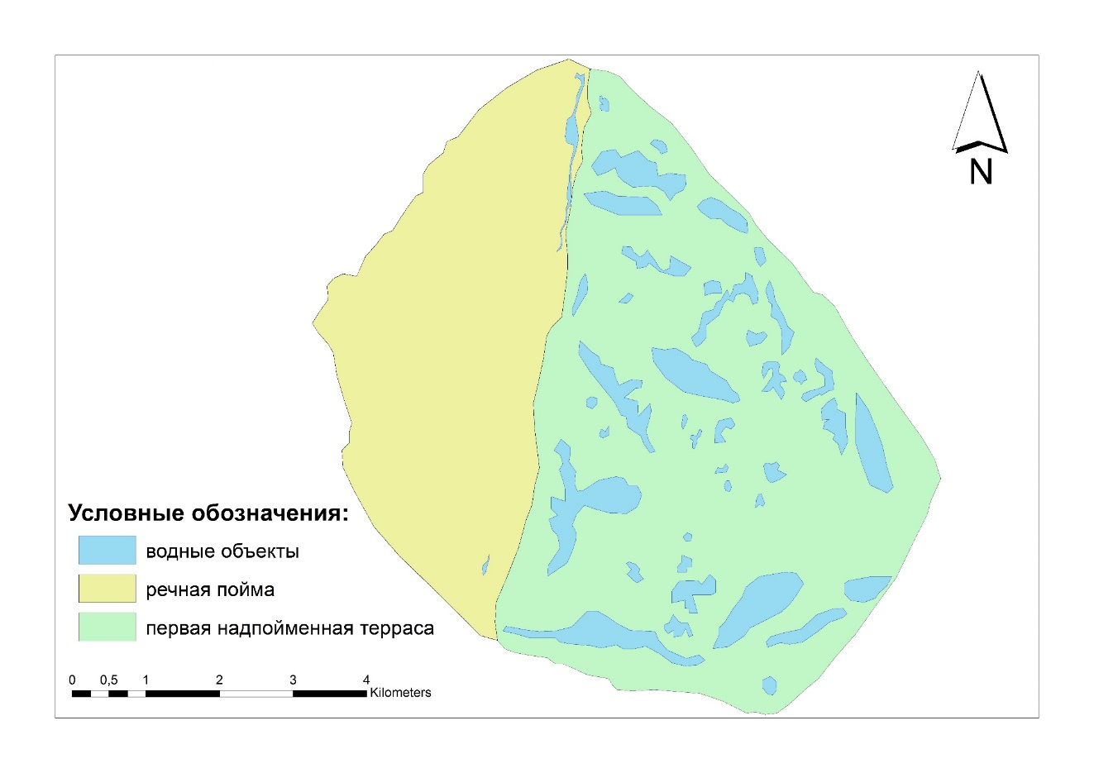
Рисунок 2. Геоморфологическая карта о-ва Самойловский
Такие резкие очертания западного останца с большим возрастов, свидетельствуют о том, что остров был значительное время надоходился в условиях размывания потоком, направленным из Оленёкской протоки, течение было противонаправленным современному (Большиянов, 2013).
Первая надпойменная терраса сформировалась в условиях чередования этапов накопления отложений и их размыва. Восточная часть острова Самойловский представлена полигональной тундрой, которая с поверхности сложена органогенными осадками глубиной до нескольких метров. Развитая система полигонов и термокарстовых озер показывает относительно долгое формирование первой террасы. Западная часть острова сложена песками, толщина которых убывает от притеррасных участков на запад к урезу воды. Пески на поверхности первой террасы еще не имеют сформированного полигонального рельефа и покрыты разреженным растительным покровом. Эта территория является более молодой в сравнении с восточными участками. Западные участки острова подвержены влиянию половодья и паводковым водам, которые ежегодно наносят песчаный материал, здесь скапливаются стволы деревьев и их остатки, приносимые течением с верхних участков реки. Также западный склон острова подвержен ледниковой эрозии из-за плавучих льдов. Восточная часть острова также эродируется потоком вод в течение половодья, а льды бороздят лишь бровку первой террасы. В настоящее время воды в половодье не доходят до центра острова и приносимый течением минеральный и органический материал оседает по берегам острова и старично-термокарстовым котловинам. Геологическое тело о. Самойловский было образовано накоплением органических отложений 3500-2500 лет назад в бассейновых условиях, на что указывает текстура отложений: горизонтально- и волнисто-слоистая. Далее следовал период их размывания, затем 300-500 лет назад на западных частях острова начали формироваться речные пойменные отложения, представленные песками и растительным детритом. Подобные различия в режиме осадконакопления связываются с процессами развития дельты: этапом подпора и накопления легких органогенных отложений в эстуарных условиях 3500-2500 лет назад; этапом вреза речных русел при понижении базиса эрозии.
Важно отметить характерные особенности органических отложений, сформированных 3500-2500 лет назад, и выступающих в роли почвообразующих пород на территории первой надпойменной терассы острова:
- слоистость, чаще горизонтальная, но также встречаются волнисто-слоистые толщи;
- в толщах не наблюдается процессов и этапов разложения накопившихся растительных остатков;
- мощности органоминеральных отложений в дельте р. Лены значительно больше в сравнение с торфяными залежами на севере Якутии. Максимальная зафиксированная мощность органоминеральных отложений, на первой терассе 8 м, возраст колеблется от сотен до 2000 лет (минимальная скорость накопления - 40 см за 100 лет) (Большиянов, 2013).
Органоминеральные отложения не накапливались в болотах и не являются пойменными осадками. В современной пойме р Лена при значительных амплитудах колебания уровня воды накапливаются фации аллювия, которым свойственны песчаный гранулометрический состав, горизонтальная и косая слоистость отложений, значительное содержание растительного детрита. Состав современной растительности близок к ископаемым отложениям толщ органоминеральных отложений надпойменной террасы, преобладают зеленые мхи и осоки. Формирование этих отложений по данным Д. Ю. Большиянова (Большиянов, 2013) происходило в условиях смыва растительного покрова тундры при повышении уровня устьевых водоемов, причем не только во время половодья и нагонов, но и в результате длительного (десятки-сотни лет) повышения уровня в приемном водоеме. Дельта р. Лены в ечение последних нескольких тысяч лет состояла из множества проток и эстуариев, почти изолированных от моря, так как значительные участки суши на акватории моря Лаптевых еще продолжали подвергаться размыванию со сторон реки и мор продолжали размывать значительные остатки суши, некогда существовавшей на акватории моря Лаптевых. Подпор со стороны моря способствовал смыву с суши растительного покрова и его переотложению. Так же в сформированных органоминеральных отложениях первой террасы встречаются растительные осадки, также распространённые в породах ледового комплекса, так как ледовый комплекс слагал большинство размытых участков суши, существовавших в акватории моря Лаптевых (Большиянов, 2013).

1.5.2 Климат
Почва, являясь резервуаром органических и минеральных веществ, регулирует скорости, вектора и масштабы их трансформации и миграции в экосистемах. Климатические условия в значительной степени оказывают влияние на протекание этих процессов, выступая в качесте энергетической составляющей почвообразования. Уровень и степень биологической продуктивности экосистем и вовлечение в почвенные процессы органического углерода в значительной степени зависит от термических показателей. Также немаловажно учитывать роль обратных положительных и отрицательных связей в данным системах, например, почвенно-биологические процессы, связанные с концентрацией парниковых газов в атмосфере, могут вызывать локальные или глобальные изменения трендов климатичесикх показателей (Кудеяров, 2009).
Почвы дельт криолитозоны, в частности дельты реки Лены, образуются в условиях сурового арктического климата и характеризуются отрицательными среднегодовыми температурами и малым годовым количеством осадков. На исследуемом участке отмечается избыточная влажность, индекс сухости в данном регионе < 0,45. Сумма температур земной поверхности за период с температурой воздуха выше 10° - < 1000°, оадки составляют от 300 до 400 мм.
Средняя температура воздуха на острове Самойловский по данным за период 1998-2011 составляет -12,5°С (Большиянов, 2013). Наиболее отрицательные температуры устанавливаются с января по февраль, наиболее теплый период с июля (10,1°С) по август (8,5°С). Климатические показатели для о. Самойловский приведены в табл. 8.
Таблица 8. Климатические показатели о. Самойловский (Физико-географический атлас мира, 1964; Boike, 2013; Большиянов, 2013)
t ср.год | -12,5°С
t ср. июль | +10,1°С
t ср. янв | -28°С
Сумма t>10°С | <1000°С
Осадки ср. год | 200-323 мм
Осадки ноябрь-март | 50-100 мм
Осадки апрель-август | 150-200 мм

Среднее число дней, когда территория покрыта снежным покровом-224. Среднегодовая температура активного слоя, который ежегодно испытывает сезонное протаивание, равна -8,4°С, что на несколько градусов выше среднегодовой температуры воздуха за тот же период (Boike,2013).
На период до 2012 г. была выявлена область высоких положительных трендов климатических величин над Северным Ледовитым океаном и Сибирью (Шерстюков, 2010; География Сибири в начале XXI века, 2015). Тем не менее распространение подобных трендов происходит неравномерно, и с различной степенью выраженности изменения среднегодовых температур. Для регионов, расположенных восточнее Западной Сибири оценки линейных трендов среднегодовых температур за 1976-2006 гг. составили 0,4-0,46°С/10 лет и 0,43°С/10 лет в целом для России (Шерстюков, 2011). Почвы являются важным компонентом экосистем и обладают способностью буферизации и иммобилизации веществ природного и антропогенного происхождения. Прогнозируемые климатические изменения вместе с другими антропогенными воздействиями могут повлиять на биогеохимические процессы, усиливающие выщелачивание и миграцию микроэлементов в почвах, находящихся под влиянием вечной мерзлоты. Это особенно важно, так как арктические экосистемы считаются очень чувствительными к климатическим изменениям (Höfle, 2013).
На метеостанции Тикси наиболее длительный период (с 1932 г. по настоящее время) происходят измерения метеорологических показателей для исследуемого региона. С 1932 по 2007 г. выявлена следующая динамика:
- тренды приземной температуры воздуха и давления во все месяцы года слабые и незначимые
- ход экстремальных температур воздуха имеет значимый тренд.
- в течение периода наблюдений уменьшаются максимальные температуры воздуха.
- явный положительный тренд имеет облачность, которая значимо увеличивается зимой и уменьшается летом
Крайний фактор, облачность, непосредственно влияет на радиационный прогрев нижнего слоя атмосферы в силу уменьшения радиационного выхолаживания зимой и увеличения летней инсоляции и оказывается одним из основных механизмов положительных трендов температуры воздуха в зимний и летний периоды (Макштас, 2011). Для мерзлых грунтов создаются благополучные условия для снижения зимнего выхолаживания и летнего протаивания (Большиянов, 2013). На метеорологической станции Тикси значимой тенденции потепления или похолодания не отмечается ни в один из сезонов.
На метеорологической станции Столб (центральная часть дельты р. Лена) в период 1981- 2006 гг. наблюдается незначительное увеличение среднегодовых и среднелетних (июнь-август) температур воздуха. Однако за период 2006-2016 отмечается отрицательный тренд как среднегодовых, так и среднелетних температур воздуха. На станции Усть-Оленек, наблюдается отрицательный тренд температур, в период 1999-2008 гг. показатели температуры воздуха в летний период растут в отрицательном направлении. Поэтому сложно судить об однозначной динамике повсеместного потепления климата в Арктике в пределах последних десятков лет. Летние температуры воздуха в большей степени оказывающие влияние на режим мерзлых грунтов в последние десятилетия имеют отрицательные тренды (Большиянов, 2013).
На о. Самойловский динамика температур почвенного покрова фиксируется с 2002г, а начиная с 2005 г. происходит измерение температур многолетнемерзлых пород на разных глубинах (рис. 3).
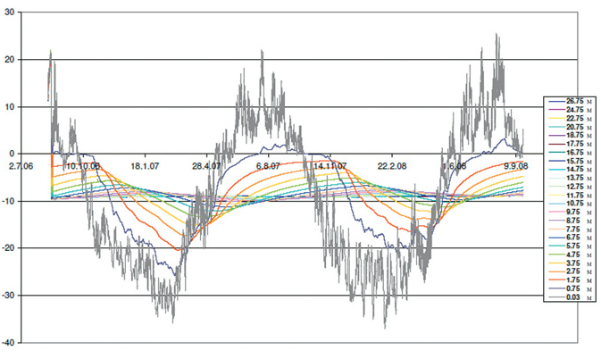
Рисунок 3. Температура грунта в скважине о. Самойловский (цит. по: Большиянов, 2013)
За период данных наблюдений температурных показателей выявлено:
- наибольшая глубина протаивания достигается в конце августа - начале сентября;
- наибольшая глубина протаивания за период с 2002 по 2011 г. колеблется от 42 до 58
- температура воздуха не является непосредственной причиной наступления максимумов протаивания
- не отмечается однозначной зависимости среднегодовых и среднелетних температур воздуха и температуры почв на различных горизонтах
- на глубину протаивания и температуры почв помимо температуры воздуха также оказывают влияние оказывают высота снежного покрова и облачность (Большиянов, 2013)

1.5.3 Гидрологические условия
Дельта реки Лены (рис. 4)- самая крупная северная дельта в мире, которая расположена в арктической зоне и имеет площадь около 29630 км2. В связи с такой огромной площадью и расположением она оказывает существенное влияние на водный режим Северного Ледовитого океана, так как из дельты поступает большое количество пресной воды в наименее соленый океан нашей планеты (Большиянов, 2013). Густота речной сети в западной части дельты равна 0,13 км/км2; восточной - 0,34 км/км2; всей дельты 0,24 км/км2. В западной части дельты расположено 235 острова, в восточной - 764. Западное и северо-западное побережья дельты подвержены большему воздействию морских вод, а северо-восточное и восточное находятся под влиянием речного стока. Большая соленость воды в поверхностном слое отмечается в западной и на северо-западной частях: 10-14 и 8-10 ‰ соответственно, нежели на восточных участках (Большиянов, 2013).
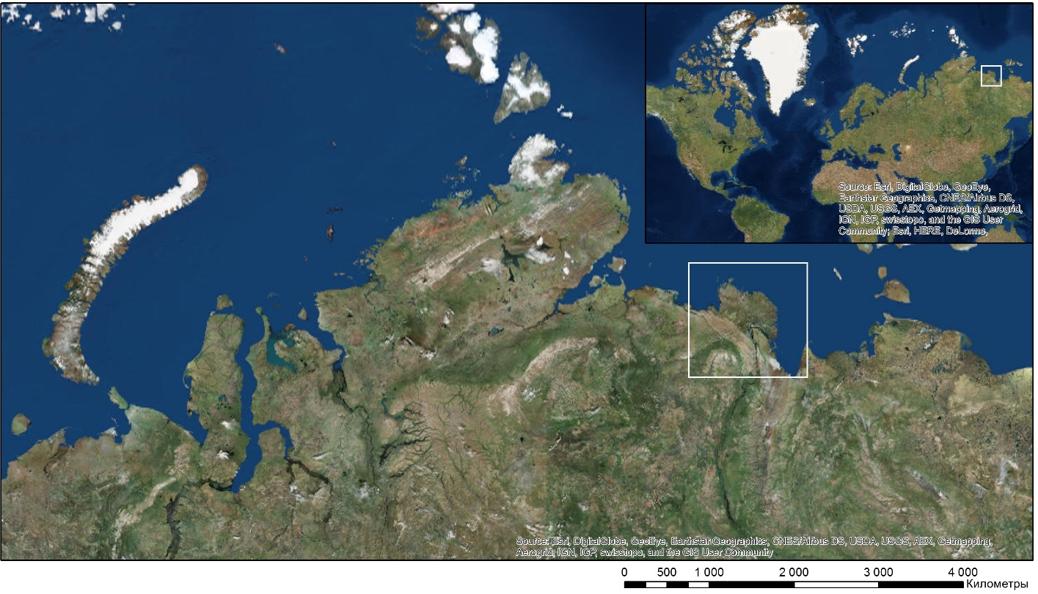Рисунок 4. Дельта реки Лена, Сибирь
По классификации Б.Д. Зайкова (1946 г.) р. Лена относится к группе с преобладанием весеннего половодья восточносибирского типа. В питании преобладает снеговое. Для водного режима характерен высокий коэффициент зарегулированности, величина которого равна доле стока за период, когда суточные значения стока меньше среднегодовых (базисный сток), который колеблется в диапазоне 0,25-0,5 (География Сибири в начале XXI века, 2015). В период образования ледостава в связи с сужением русла и падением его пропускной способности происходит резкое повышение (0,5-1 м) уровня воды, что является следствием затопления пойменных участков. При спаде весенне-летнего половодья отмечаются колебания уровня с началом дождевых паводков, которые наблюдаются в течение всего лета. Годовая амплитуда колебаний уровня реки составляет около 7-8 м, с максимальными отметками в нижнем течении до 28 м. Наибольший сток приходится на весну, лето и осень, зимой речной сток минимален.
Температура воды зависит от климатических условий, источников питания, направления и скорочти течения реки, а также глубины потока. Также оказывают влияния некоторые локальные факторы, а именно: грунтовые воды, многолетняя мерзлота, наледи водоемов, водотоков и грунтов, карстовые явления. Годовой ход температур воды в целом повторяет ход атмосферной температуры. Существует тенденция увеличения температуры воды последние 40 лет (География Сибири в начале XXI века, 2015). Даты вскрытия Лены колеблются в районе 5-10 июня.
Гранулометрический состав наносов, состоящий из 7 фракций (пыль, ил, глина, песок, гравий, галька, валуны), варьируется в зависимости от условий формирования частиц и транспортирующей способностью речного потока. Сток наносов также увеличивается в весенне-летний период, когда происходит активный смыв частиц со склоновых участков, прилегающих к водным телам. Аллювиальные процессы играют немаловажную роль в процессе эволюции почв первой террасы и поймы о. Самойловский, так как они постоянно осуществляют намыв свежего материала, формируя стратификацию почвенных горизонтов и почвообразующих пород. В период половодья в дельте происходит накопление древесных стволов и мелкого древесного и растительного детрита (Большиянов, 2013).
Лена, как и большинство сибирских рек, принадлежит к гидрокарбонатному классу вод, в период минимального(зимнего) стока минерализация в нижнем течении < 50 мг/л, в период максимального (летне-осенний) достигает 50-100 мг/л.

1.5.4 Ландшафты
Разнообразие геоморфологического строения, обилие водных объектов, повсеместного распространения многолетнемерзлых пород и ряд криогенных процессов обуславливают вариативность ландшафтов исследуемой территории. Суровый климатические условия предопределили здесь распространение тундровых ландшафтов (Макунина,1985).
Западная часть острова Самойловский расположена на территории речной поймы, восточная его часть принадлежит первой надпойменной террасе, характерной ландшафт которой представлен полигональной тундрой. Здесь сочетаются приподнятые гряды, окаймляющие переувлажненные депрессии, с множеством термокарстовых, старичных и провальных озер. В основном озера имеют тетрагональную форму. На возвышающихся полигональных грядах распространена сухая тундра в то время как центральные понижения полигонов, территории, расположенные вдоль проток, ручьев, и прочие отрицательные формы рельефа характеризуются влажной тундрой (Boike,2013). Пестроту ландшафтного и почвенного покрова обуславливают специфические формы мезо- и микрорельефа, сформированного в присутствии многолетней мерзлотой, процессов образования трещин, солифлюкции, вспучивания и термокарста (Шоба, 2010).

1.5.5 Растительный покров
Дельта реки Лены покрыта тундровой растительностью различных типов. В соответствии с классификацией В.Д. Александровой (1976) исследуемая область относится к северной полосе субарктических тундр, диагностическим признаком которых является присутствие на плакорах, буграх и валиках болот карликовых форм берез и ив, отчего отнесение этих районов к арктическим невозможно. Основными компонентами местной флоры являются мхи, лишайники, злаки, осоки, многолетние травы и кустарнички. Здесь преобладают злаково-осоково-моховые ценозы, в понижениях рельефа – гипново-осоковые полигональные болота. Растительный покров не имеет сплошного характера, в следствие уникальной орографической структуры местности и снежной коррозии развивается так называемая «пятнистая тундра».
Преобладающим типах является мохово-лишайниковая растительность. Моховые группировки преобладают на суглинистых, а лишайниковые – на грубоскелетных, каменистых почвах. Вблизи озер мохово-лишайниковую растительность нередко заменяют осоково-пушицевые формации. На хорошо прогреваемых южных склонах на дренированных участках с породами легкого механического состава встречаются тундровые луговины и пойменные луга (Поляков, 2018).
На острове Самойловский наблюдается приуроченность отдельных видов раститений и ассоциаций к определенным формам рельефа. На участках влажной тундры, которая развивается в отрицательных формах рельефа и центральных депрессионных частях полигональных орографических образований встречаются: Drepanocladus revolvens (Sw.) Warnst., Meesia triquetra (L. ex Jolycl.) Angström, Rhizomnium punctatum (Hedw.) T.J. Kop., Calliergon giganteum (Schimp.) Kindb., Carex chordorrhiza L.f., Comarum palustre L., Pedicularis sudetica Willd. В местах распространения сухой тундры на возвышенных грядах с хорошим дренажем - Hylocomium splendens (Hedw.) Schimp., Dryas punctate Juz., Peltigera sp., Polygonum viviparum L., Saxifraga punctate L., Astragalus frigidus (L.) A.Gray, Luzula tundricola Gorodkov ex V.N.Vassil, Lagotis glauca Gaertn., Saxifraga hirculus L., Valeriana capitata Pall. ex Link. На пойменных западных частях острова встречаюся в основном - Salix glauca L., S. reptans Rupr., S. lanata L., Equisetum sp., Alopecurus alpinus Vill., Festuca rubra L., Deschampsia borealis (Trautv.) Roshev. На затопленных участках и заросших мелких озерах основных представителем является - Arctophila fulva (Trin.) Andersson (Boike, 2013; Kutzbach, 2004; Schneider, 2009).

1.5.6 Почвенный покров

По современной схеме (Добровольский, 2006) почвенно-географического районирования исследуемая область относится к Восточно-Сибирской мерзлотно-таежной области полярного пояса подзоне глеемерзлотно-таежных почв. В дельте реки Лена почвы развиваются под действием трех почвообразовательных процессов: аллювиального, поемного и криогенного. Почвообразование в дельте реки отличается от почвообразования на плакорных территориях. В депрессиях рельефа образуются торфяные почвы, на водораздельных и других дренированных участках доминируют криотурбированные почвы. С распространением водоемов, оврагов и долин связаны локалитеты стратоземов и альфегумусовых почв.
На острове Самойловский были проанализированы 12 разрезов в различных позициях рельефа: почвы в точках С1, С2, C3, С4 расположены в западной части острова и подвержены сезонному затоплению; С5, C6, C7, C8, C9.1, С9.2 - расположены в северной и восточной части острова, находящихся вне зоны подтопления; C11 и С12 расположены в центре острова на границе с незатапливаемой частью (табл. 9, рис. 5).
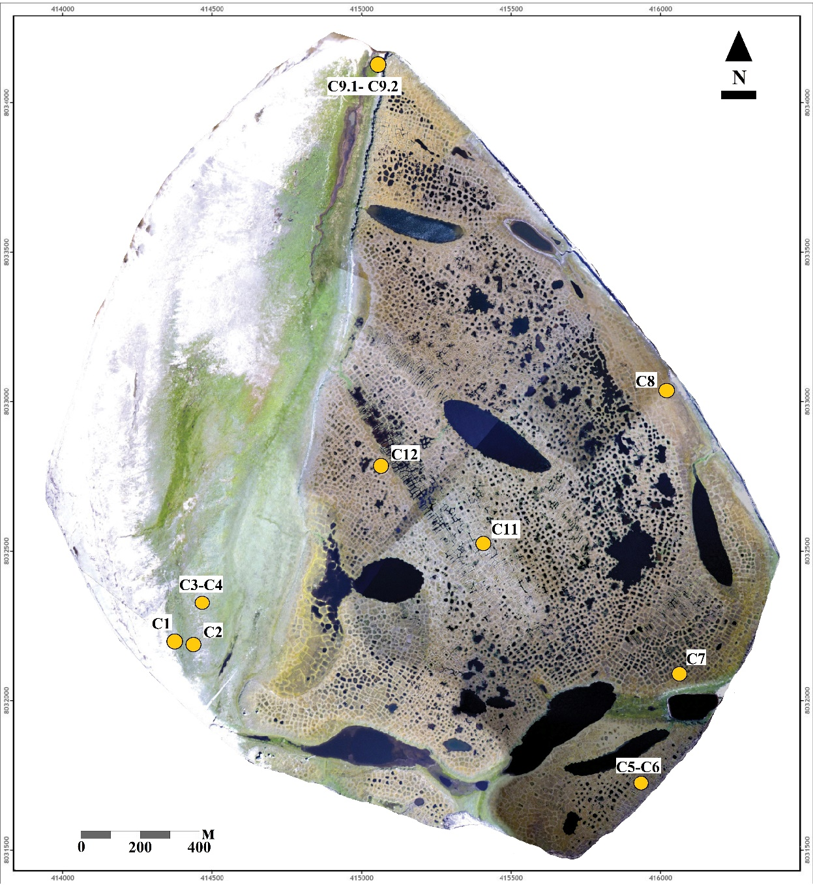
Рисунок 5. Почвенные разрезы на о-ве Самойловский (по Bolshiyanov, 2015)
Почвы острова Самойловскй развиваются под действием поемно-аллювиальных процессов почвообразования и совокупности зональных процессов таких, как торфообразование, оглеение и криогенез. Почвенное разнообразие представлено 3 стволами (постлитогенные, органогенные и синлитогенные), которые включают 5 отделов (органо-аккумулятивные, альфегумусовые, торфяные, глеевые и стратоземы) В таблице (табл. 9) приведены данные о почвенных горизонтах для проб, отобранных на о-ве Самойловский в августе 2016 г.
Таблица 9. Почвенные горизонты проб, отобранных на о-ве Самойловский 08.2016 г.
Горизонт | H, cm
С1 Стратозем серогумусовый окисленно-глеевый супесчаный на аллювиальных песках
AY | 0-4
RY | 4-13
C | 13-27
RY | 27-30
Cox | 30-51
С2 Стратозем серогумусовый песчаный на аллювиальных песках
AY | 0-17
RY | 17-79
С3 Стратозем-серогумусовый супесчаный на аллювиальных песках
О | 0-17
RY | 17-23
С4 Стратозем серогумусовый окисленно-глеевый супесчаный на аллювиальных песках
AY | 0-12
RY | 12-29
Gox | 29-43
С5 Торфяно-глеезем на аллювиальных песках
ТE | 0-20
ТEg | 20-39
С6 Стратозем оторфованый песчаный на аллювиальных песках
TE | 0-15
RY | 15-39
TE | 39-45
С7 Минерально-торфяная песчаная на аллювиальных песках
ТEmr | 0-23
С8 Стратозем серогумусовый супесчаный на аллювиальных песках
О | 0-6
AY | 9-16
RY | 16-30
С 9.1 Стратозем серогумусовый песчаный на погребенном подбуре
О | 0-3
AY | 3-13
RY | 13-34
A | 34-38
BF | 38-46
С9.2 Серогумусовая песчаная на аллювиальных песках
O | 0-10
AY | 10-18
С11 Серогумусовая оглеенная супесчаная на аллювиальных песках
О | 0-8
AYg | 8-15
С12 Стратозем серогумусовый оглеенный легкосуглинистый на аллювиальных песках
О | 0-6
AY | 6-17
RYg | 17-31

Стратоземы, развиваются в условиях действия поемно-аллювиального процесса, постоянного переотложения свежего речного аллювия и длительного затапливания в период половодья, являются самыми молодыми почвами дельты (рис. 6, 7).
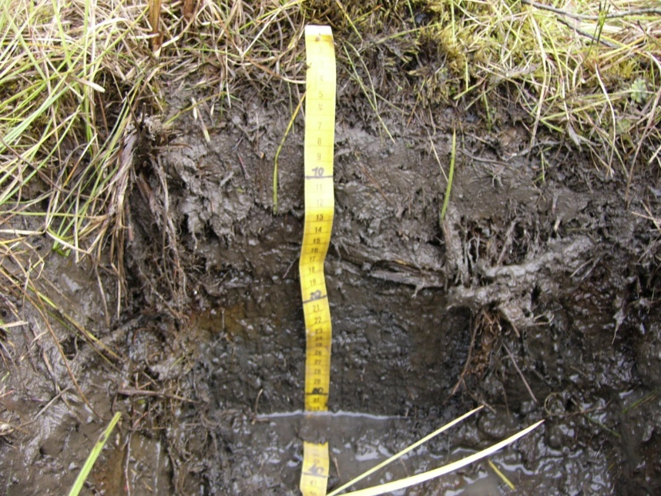
Рис. 6 Стратозем серогумусовый оглеенный легкосуглинистый на аллювиальных песках в условиях избыточного увлажнения
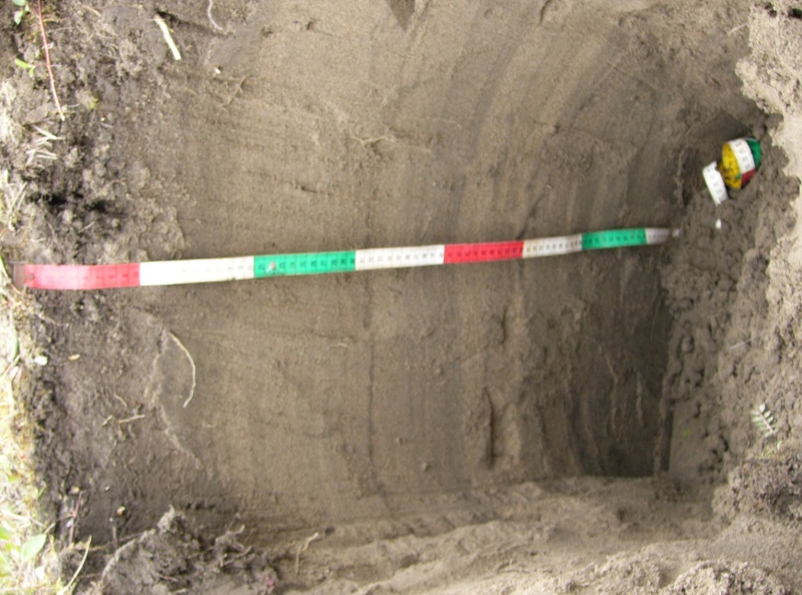
Рисунок 7. Стратозем серогумусовый песчаный на аллювиальных песках
К группе серогумусовых (рис. 8) почв на острове относятся недавно вышедшие из-под действия поемно-аллювиальных процессов почвы.
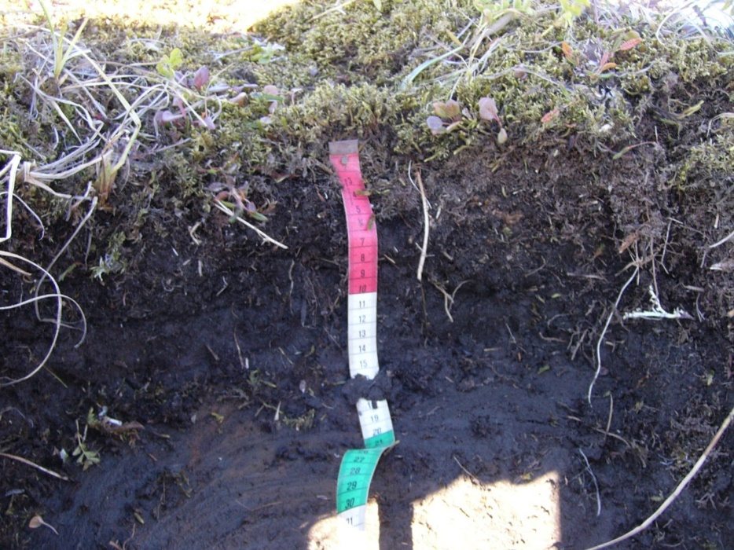
Рисунок. 8 Серогумусовая оглеенная супесчаная на аллювиальных песках
Для них характерен один гумусоаккумулятивный горизонт, унаследованный в процессе аллювиального накопления материала. Отдел торфяных почв (рис. 9) характеризуется накоплением органических остатков в профиле и захоранивании их в многолетнемерзлых породах. Почвы данного отдела являются зональными для этой территории.
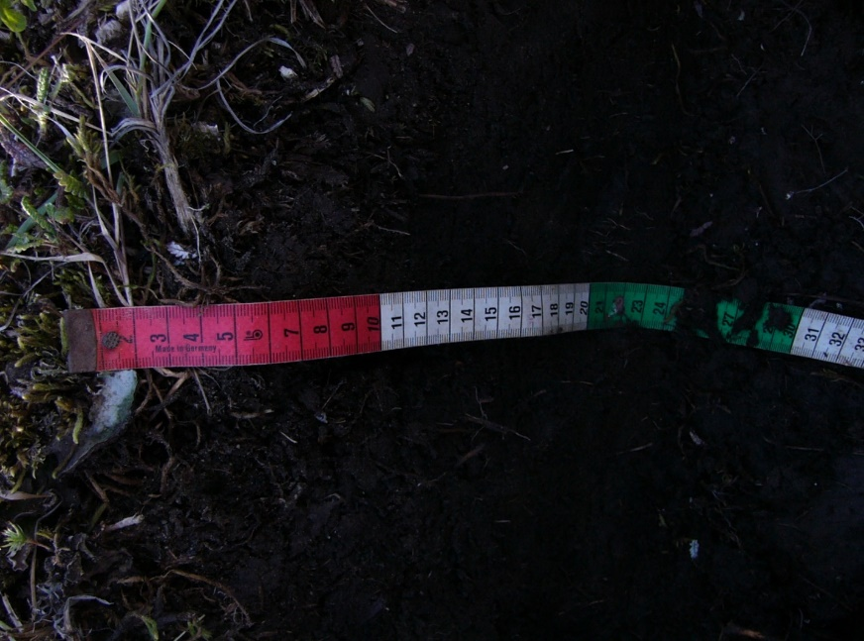
Рисунок 9. Минерально-торфяная песчаная на аллювиальных песках
Отдел глеевых почв (рис. 10) характеризуется присутствием глеевого горизонта на границе с многолетнемерзлыми породами, присутствуют процессы надмерзлотного оглеения.

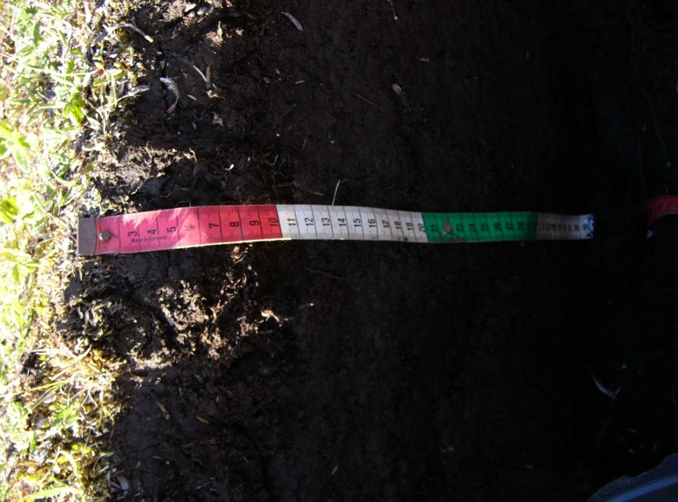
Рисунок 10. Торфяно глеезем на аллювиальных песках
Альфегумусовый отдел, представленный подбурами, на острове встречается на породах легкого гранулометрического состава, характеризуется появлением охристой окраски в окислительных условиях, происходит накопление соединений железа и алюминия на контакте с ММП. В исследовании почв дельты Лены Т. Сандерс (Sanders, 2010) применяется классификация WRB. На территории первой надпойменной террасы в полигональной тундре описаны почвы, принадлежащие к отделам Cryosol и Histosol. На территории речной поймы также описаны Cryosol с выраженной стратификацией горизонтов, где слои с частицами песка переслаиваются более мелкими фракциями аллювия. Также С. Зубрицкий отмечает распространение в дельте отделов Podsol и Gleysol.
Развитие почв сопряжено с определенными позициями в рельефе, для представления сопряженности почвенного покрова с орографическими особенностями на о. Самойловский на рис. 11 представлена почвенная катена направленная от уреза воды вглубь острова. Почвенное разнообразие представлено стратоземами, глеевыми, торфяными, криотурбированными почвами, подбурами и малоразвитыми подзолами.
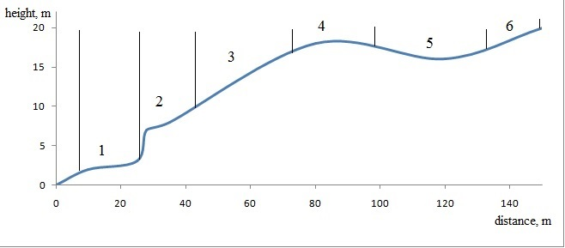
Рисунок 11.Почвенная катена острова Самойловский. 1- Стратоземы, 2- Подбуры, 3- Подзолы, 4- Криотурбированные, 5- Торфяные, 6- Глеевые.
Стратоземы расположены на территориях, подверженных поемно-аллювиальным процессам, здесь происходит накопление свежечего речного материала, в результате чего формируется слоистость почвенной толщи: органические горизонты прослаиваются песками и глинами. Также зачастую встречаются погребенные органические горизонты. Подбуры распространены на острове в районе, который в недавнем прошлом было подвержен поемному режиму, в нем сохранились признаки стратоземов, но при отсутсвии ежегодных подтоплений, процессы гумусонакопления выражен в большей степени. Подзолы формируются на хорошо дренированных участках, а также склонах, здесь явно выражена миграция ионов Fe и Al вниз по профили с образованием железистых конкреций в нижележащих горизонтах, в этих почвах практически не развит гумусовый горизонт. Криотурбированные почвы также образуются на позициях с хорошим дренажем, зачастую на вершинах холмов, в данных почвах активно протекает процесс криогенного массообмена. Глубина активного слоя крайне мала и достигает около 30 см. Большое количество мелких термокарстовых прудов позволяет благополучно развиваться болотным экосистемам. В подобных депрессиях термокарстовых котловин развиваются торфяные почвы. Данные почвы являются зональными в дельте, гранулометрический состав - легкий суглинок. Торфяные почвы также являются в дельте зональными почвами, здесь накапливается большое количество органических остатков (от 20 до 40 кг/м2), которые находятся здесь в замороженном состоянии в составе мерзлых пород. Ежегодно происходит депонирование новых органических остатков в ММП. Глеевые почвы формируются на породах тяжелого гранулометрического состава и/или вблизи распространения ММП, на границе с которыми накапливается влага, в результате чего образуются анаэробные условия, изменяются окислительно-восстановительные условия, происходит переход валентности железа на II. Глеевые почвы также являются зональными для исследуемого региона.

1.6 Объекты и методы
Все почвенные пробы отобраны на территории острова Самойловский в период двух летних комплексных русско-немецких экспедиций "LenaRiverDelta" 2015-2016гг. Обработка проб почв проходила в лаборатории кафедры прикладной экологии СПбГУ, а также в РОЦ Химия Научного Парка СПбГУ. Физико-химические и биологические анализы были проведены для следующих отделов почв: стратоземов, торфяных, глеевых, альфегумусовых и аккумулятивно-гумусовых. Все почвенные образцы были высушены и перетерты через сито <1мм.

1.6.1 Метод определения гранулометрического состава почв

Гранулометрический анализ проведен по методу Качинского, который состоит из двух этапов. На первом этапе производится диспергация почвенной массы, основная задача которого-отделение химически связанных элементарных почвенных частиц друг от друга, для этого в растертые и просеянные через сито 1мм почвенные пробы добавляется пирофосфат натрия. Для образования между частицами водной прослойки пробы вновь подвергаюся механической обработке. На следующем этапе разделения частиц осуществляется определение содержания частиц отличной размерности. С определенной глубины в расчетное время отбираются пробы суспензии с частицами. Расчет разницы между концентрацией частиц первой и последующих проб дает концентрацию частиц определенного диапазона диаметров, то есть концентрацию искомой фракции гранулометрических элементов. При расчете содержания фракции в навеске почвы по концентрации частиц в суспензии учитывается объем сосуда, в котором происходит осаждение объем пробы (Рожков, 2002).

1.6.2 Метод определения количественного содержания тяжелых металлов в почве

Основной задачей проведения данного анализа являлось выявление особенностей миграции тяжелых металлов в почвенном профиле и оценка степени загрязнении почвенного покрова. Уровни содержания элементов в почвах были определены при помощи атомно-эмиссионной спектрометрии с индуктивно-связанной плазмой (АЭС-ИСП). Определено количественное содержания в почвах мышьяка (As), кобальт (Co), медь (Cu), никель (Ni), свинец (Pb), цинк (Zn).
Был выполнен анализ характеристики содержания в почвах
- кислоторастворимых форм тяжелых металлов в кислотной вытяжке (1Н раствор HNO3);
- подвижных форм тяжелых металлов в ацетат-аммонийной вытяжке (рН=4,8).
Для определения кислоторастворимых форм ТМ используются навески почв массой 20 г, пропущенные через сито 1 мм, заливаются 1Н раствором азотной. После взбалтывая, проба оставляется на период взаимодействия почвы с раствором на 1 день (Воробьева, 2006). После чего суспензия проходит этап фильтрации, далее определяется содержание ТМ в вытяжке методом АЭС-ИСП.
Установлены высокая степень корреляции между количеством тяжелых металлов, извлекаемых ацетатно-аммонийный буферным раствором из почвы, и количественным содержанием этих элементов в растениях, произрастающих на данных почвах (Воробьева, 2006). В сравнении с раствором 1Н HNO3 буферный раствор не затрагивает более прочно связанные с почвенными частицами и, следовательно, менее подвижные соединения тяжелых металлов (Водяницкий, 2010).
Для получения вытяжки с ацетатно-аммонийным буфером использовались навески почв с диаметром частиц <1 мм и массой 20г, которые помещались в 200 мл аммонийно-ацетатного буфера, после взаимодействия раствора с почвой временным отрезком длинной в день, суспензия фильтруется через сухой фильтр и подвергается обработке АЭС-ИСП. (Воробьева, 2006). Буфер готовится из уксусной кислоты ос. ч. с массовой долей 98% и раствора аммиака с массовой долей 25%, которые вливаются в 500-600 мл бидистилированной воды, раствор перемешивается, охлаждается до комнатной температуры (Воробьева, 2006).
Ацетатно-аммонийный буфер является экстрагирующем комплексным раствором, способным к различным видам взаимодействия с почвой. Ионы аммония и водорода могут вытеснять ионы тяжелых металлов из ППК, кислая реакция среды (pH=4,8) способствует растворению отдельных труднорастворимых соединений и десорбции ионов тяжелых металлов с поверхности минеральных комплексов, в свою очередь переходу металлов в раствор и их удержанию способствует образование устойчивых растворимых ацетатных комплексов металлов (Воробьева, 2006). Определение подвижных соединений металлов в ацетатно-аммонийных вытяжках позволяет определить количество доступных для растений микроэлементов, а также оценить экологическое состояние почв при их загрязнении ТМ.

1.6.3 Метод определения микробиологической активности почв
Почва является важным природным резервуаром и наиболее существенным источником биогенного углерода в наземных экосистемах. Почвенная эмиссия СО2, также называемая почвенным дыханием, включает процессы микробиологического разложения органических веществ и автотрофного дыхания корней. Эмиссия углекислоты - это суммарный (обобщающий) показатель биологической активности почв. Скорость продуцирования углекислоты почвой - базальное (микробное) дыхание - один из важных показателей состояния микробиоценозов почв. Почва, как одно из основных звенев биогеохимического цикла элементов, выступает стоком или источником парниковых газов. В связи с тем, что процессы минерализации и круговорота биогенных элементов осуществляются почвенными микроорганизмами, микробный компонент является ключевым фактором, определяющим и отражающим состояние почвы (Богородская, 2015). Проведена оценка микробиологической активности почвы дельты реки Лена.
Для проведения анализа проб почв на навеску почвы вместе с сосудом с раствором NaOH помещали в пустой флакон, который герметично закрывали. После инкубации почв при температуре 22°С в течение 7 дней, флаконы открывали и оценивали базальное дыхание методом титрований щелочного раствора HCl (Федорова, 2004). Скорость БД выражена в мгCО2/100г*сут-1.

1.6.4 Метод определения содержание органического углерода в почве

Для почвенный образцов, отобранных на острове Самойловский, проведен анализ на содержание органического углерода по косвенному методу (метод Тюрина) определения органического углерода. Непрямой метод сжигания (метод Тюрина) основан на окислении органического вещества раствором двухромовокислого калия в серной кислоте и последующем определении избытка окислителя методом титрования солью Мора (Орлов, 1985).

1.6.5 Метод определения актуальной кислотности почв
Для измерения кислотности почвенных образцов использовалась водная вытяжка. Навеска почвы перемещивалась с бидистилированнной водой , далее замерялся показатель pH исходной суспензии при помощи стационарного pH-метра (Воробьева, 1998).

1.7 Результаты и обсуждение

1.7.1 Оценка содержания органического углерода в почвах
Почвы являются одним из основных регуляторов биогенного углерода на Земле. Почвы дельты реки Лена характеризуются высоким запасом органического углерода в гумусных и торфяных горизонтах, а также низким содержанием в минеральной части почвы, накопление гумуса происходит в верхних слоях почвы и на контакте с ММП, что обусловлено потечностью гумуса в почве и образовании геохимического барьера.
Проведен анализ на содержание органического углерода по методу Тюрина (табл. 10).
Таблица 10. Содержание органического углерода в почвах о-ва Самойловский
Образец почвы | Глубина, см | Сорг, %
С1 | 0-4 | 2,58
С1 | 4-13 | 0,24
С1 | 13-27 | 1,14
С1 | 27-30 | 7,2
С1 | 30-51 | 2,46
С2 | 0-17 | 1,44
С2 | 17-79 | 0,96
С4 | 0-12 | 4,6
С4 | 12-29 | 0,12
С4 | 29-43 | 0,48
С5 | 0-20 | 4,8
С5 | 20-39 | 4,6
С6 | 0-15 | 6,4
С6 | 15-39 | 7
С6 | 39-35 | 8,7
С7 | 0-23 | 6,5
С8 | 0-6 | 4,9
С8 | 9-16 | 8,9
С8 | 16-30 | 1,86
С9.1 | 0-3 | 2,58
С9.1 | 3-13 | 1,2
С9.1 | 13-34 | 3,51
С9.1 | 34-38 | 8,7
С9.1 | 38-46 | 1,53
С9.2 | 0-10 | 1,7
С9.2 | 10-18 | 3,2
С11 | 0-8 | 3,6
С11 | 8-15 | 5,2
С12 | 0-6 | 2,3
С12 | 6-17 | 5,32
С12 | 17-31 | 1,8
Наибольшие величины содержания органического углерода отмечены в стратеземах оторвованных (до 8,9%), а также торфяной, серогумусовых почвах и глееземе (рис. 12).

Рисунок 12. Содержание органического углеродах в различных типах почв острова Самойловский
Отдел стратоземов характеризуются стратифицированных профилем, здесь намывные минеральные толщи переслаиваются с гумусными горизонтами (рис. 13).

Рисунок 13. Содержание органического углерода в разрезе С1 (стратозем серогумусовый)
Наибольшее содержание органического углерода приурочено к органогенным горизонтам, в минеральных горизонтах намывного аллювия содержание углерода намного меньше.
Также характерным признаком в почвах острова является скопление гумусовых веществ на границе с многолетнемерзлыми породами, выступающими в качестве геохимического барьера (рис. 14, рис. 15)

Рисунок 14. Содержание органического углерода в разрезе С9.1 (серогумусовая песчаная)

Рисунок 15. Содержание органического углерода в разрезе С6 (стратозем оторфованный)
Подобное распределение гумуса в профиле характерно для почв, находяшихся в условиях криолитозоны.
Необходимо отметить, что по косвенному методу определения углерода наблюдаются различия с прямым методом, что связано с процессом накопления галогенов в гумусоаккумулятивном горизонте и содержанием в молекулах большого количества водорода, на окисление которых уходит бихромат калия, от этого получаются завышенные значения органического углерода по прямому методу.

1.7.2 Оценка pH почв

Почвы дельты реки Лены характеризуются кислой (4,5-5,5), слабокислой (5,5-6,5), нейтральной (6,5-7) и слабощелочной (7-7,5) реакциями среды (рис.16).

Рисунок 16. pH в разрезе С1 (стратозем серогумусовый окисленно-глеевый)
Кислая и слабокислая реакция среды приурочена к гумусо-аккумулятивным горизонтам в связи с образованием здесь гуминовых кислот и горизонтам (рис. 17), расположенным рядом с границей с ММП, где создаются условия дефицита кислорода в связи с переувлажнением, и куда происходит приток органики, как посредствам латерального переноса, так и из вышележащих слоев.

Рисунок 17. pH в разрезе С6 (стратозем оторфованый)
Также в почвах, находящихся в зоне действия поемно-аллювиальных процессов воздействуют морские карбонатные воды, дающие слабокислую и слабощелочную реакции. Слабая импульверизация солей также дает подщелачивание верхних горизонтов, в силу чего проявляться слабощелочная реакция среды (рис. 18).

Рисунок 18. pH в разрезе С11 (стратозем серогумусовый)

1.7.3 Оценка микробиологической активности почв

Величина эмиссии CO2 связана с количеством доступных биогенных элементов, а также с гидротермическими условиями почвы. Наибольшая эмиссия наблюдается в верхних почвенных горизонтах почвы, где происходит складываются наиболее благоприятные условия для микроорганизмов.
В стратоземе, расположенном на северном участке острова, показатели эмиссии варьируются от В стратоземах показатель варьируется от 12 до 33 мгCO2на 100г почвы в сут-1 (Рис 19). Максимальные значения базального дыхания приурочены к гумусо-аккумулятивным горизонтам, в том числе погребенному горизонту А на глубине 34-38 см, унаследованного от подбура, который развивался здесь до момента наслоения нового материала поверх прежнего почвенного профиля, однако здесь сохраняются благоприятные условия для микроорганизмов.

Рисунок 19. Эмиссия СО₂ в горизонтах профиля С9.1 (Стратозем серогумусовый песчаный на погребенном подбуре)
Для стратоземов характерны колебания почвенного дыхания в пределах 10-40 мгCO2на 100г почвы в сут-1. Сохраняется приуроченность более высокой микробиологической активности к гумусо-аккумулятивным горизонтам (рис 20).

Рисунок 20. Эмиссия СО₂ в горизонтах профиля С4 (Стратозем серогумусовый окисленно-глеевый супесчаный на аллювиальных песках)
В стратозем серогумусовый песчаный на аллювиальных песках (рис. 21) отмечается увеличение эмиссии углекислоты с продвижение вглубь профиля, это связано с затеканием органического вещества до границы с ММП, вследствие чего для микроорганизмов становится доступно больше органического материала для разложения.

Рисунок 21. Эмиссия СО₂ в горизонтах профиля С2 (Стратозем серогумусовый песчаный на аллювиальных песках)
Величина микробиологической активности в серогумусовых почвых составляет в гумусо-аккумулятивном слое AYg 75 мгCO2на 100г почвы в сут-1 в серогумусовой оглеенной супесчаной почве на аллювиальных песках и 64 мгCO2на 100г почвы в сут-1 в серогумусовой песчаной на аллювиальных песках.
Эмиссия углекислого газа в отделе торфяных почв (минерально-торфяная песчаная почвы на аллювиальных песках) составляет 136 мгCO2на 100г почвы в сут-1 и является наиболее высокой среди прочих почв, представленных на острове.
Базальное дыхание на в торфяно-глееземе на аллювиальных песках отделе глеевых почв достигает 112 мгCO2на 100г почвы в сут-1. Здесь наиболее благоприятные условия для почвенной микробиоты создаются в верхнем горизонте с включениями торфа, далее вглубь профиля микробиологическая активность убывает до 48 мгCO2на 100г почвы в сут-1, засчет формирования здесь застойных неблагоприятных для микроорганизмов условий, однако здесь все еще высоко содержание органики, в следствие чего показатели базального дыхания выше, чем в стратоземах.
Наиболее высока микробиологическая активность в почвах, где выражены процессы торфообразования и торфонакопления, расположенные на более дренированных терриоиях При возрастании обводненности и застоя влаги микробиологическая активность падает, наименьшие показатели отмечаются в стратоземах, где ежегодно происхожят сезонные подтопления речными водами, размыв гумусоаккумулятивных горизонтов и переотложенные материала, что в большинстве случаем неблагоприятно сказывается на деятельности микробиоты. Следовательно, на активность почвенной эмиссии СО₂ непосредственное влияние оказывают орографические особенности местности, гидрологические и климатические показатели на исходном участке.

1.7.4 Оценка содержания тяжелых металлов в почве

Почвы являются важным компонентом экосистем и обладают способностью буферизации и иммобилизации веществ природного и антропогенного происхождения. Прогнозируемые климатические изменения вместе с другими антропогенными воздействиями могут повлиять на биогеохимические процессы, усиливающие выщелачивание и миграцию микроэлементов в почвах, находящихся под влиянием вечной мерзлоты. Это особенно важно, так как арктические экосистемы считаются очень чувствительными к климатическим изменениям, а также к химическому загрязнению.
Сравнительный анализ полученных данных показал, что в сравнении с кларками элементов в почвах мира, содержание элементов в почвах о. Самойловский в дельте реки Лена ниже кларковых. В табл. 11 и табл. 12 приведены данные по содержанию кислоторастворимых и подвижных форм тяжелых металлов в почвах о. Самойловский.
Таблица 11. Содержание кислоторастворимых форм (валовое содержание) тяжелых металлов в почвах о. Самойловский
 | Кислоторастворимые формы
 | As | Cd | Co | Cu | Ni | Pb | Zn
С1(0-4) | <0,1 | <0,002 | 0,965±0,009 | 2,12±0,02 | 1,88±0,018 | 1,94±0,018 | 6,02±0,057
С1(4-13) | <0,1 | <0,002 | 1,12±0,01 | 2,61±0,025 | 2,11±0,02 | 2,21±0,021 | 6,22±0,059
С1(13-27) | <0,1 | <0,002 | 1,58±0,015 | 3,11±0,03 | 3,01±0,028 | 2,8±0,027 | 8,63±0,082
С1(27-30) | <0,1 | <0,002 | 0,895±0,009 | 2,33±0,022 | 1,67±0,016 | 1,77±0,017 | 4,73±0,045
С1(30-51) | <0,1 | <0,002 | 1,45±0,014 | 2,73±0,026 | 2,71±0,026 | 2,64±0,025 | 8,27±0,078
С3(17-23) | <0,1 | <0,002 | 1,99±0,019 | 3,24±0,031 | 3,42±0,032 | 2,69±0,025 | 4,29±0,041
С4(0-12) | <0,1 | <0,002 | 1,81±0,017 | 4,07±0,039 | 3,47±0,033 | 3,21±0,03 | 9,87±0,094
С4(12-29) | <0,1 | <0,002 | 0,968±0,009 | 1,92±0,018 | 1,75±0,017 | 1,97±0,019 | 5,05±0,05
С4(29-43) | <0,1 | <0,002 | 0,793±0,008 | 1,28±0,012 | 1,46±0,014 | 1,65±0,016 | 7,96±0,076
С5(20-39) | <0,1 | <0,002 | 2,83±0,027 | 6,42±0,061 | 5,75±0,055 | 3,85±0,036 | 16,4±0,156
С6(15-39) | <0,1 | <0,002 | 2,56±0,024 | 7,33±0,07 | 5,92±0,056 | 5,04±0,048 | 19,9±0,189
С6(39-45) | <0,1 | <0,002 | 2,05±0,019 | 5,62±0,053 | 5,02±0,048 | 3,53±0,033 | 17,2±0,163
С7(9-23) | <0,1 | <0,002 | 2,12±0,02 | 4,22±0,04 | 3,88±0,037 | 3,46±0,033 | 9,75±0,092
С8(16-30) | <0,1 | <0,002 | 0,731±0,007 | 0,98±0,009 | 1,13±0,01 | 1,46±0,014 | 3,24±0,031
С9.1(13-34) | <0,1 | <0,002 | 1,68±0,016 | 3,75±0,036 | 3,55±0,034 | 2,79±0,026 | 9,56±0,091
С9.1(34-38) | <0,1 | <0,002 | 0,796±0,008 | 1,77±0,017 | 1,62±0,015 | 2,01±0,019 | 6,1±0,058
С9.1(38-46) | <0,1 | <0,002 | 0,664±0,006 | 2,48±0,024 | 2,2±0,02 | 2,04±0,019 | 6,87±0,065
С9.2(10-18) | <0,1 | <0,002 | 1,24±0,012 | 2,15±0,02 | 2,47±0,023 | 2,47±0,023 | 7,74±0,073
С11(8-15) | <0,1 | <0,002 | 3,01±0,029 | 4,69±0,045 | 4,89±0,046 | 3,46±0,033 | 14,6±0,139
С12(6-17) | <0,1 | <0,002 | 3,92±0,037 | 6,84±0,065 | 5,69±0,054 | 5,01±0,047 | 15,2±0,144
ПДК | 2 |  | 5 | 55 | 85 | 32 | 100
ОДК, мг/кг | 2 | 0,5 |  | 33 | 20 | 32 | 35

Содержание тяжёлых металлов подвижных форм на порядок меньше их кислоторастворимых форм, из чего следует, что доступных для растений соединений в значительной степени меньше их фактического содержания в почве. С другой стороны, это свидетельствует об отсутствии техногенной загрязненности почв, так как основное количество ТМ прочно связано с почвенными частицами и находится в труднодоступной форме для микроорганизмов и растений.
Таблица 12. Содержание подвижных форм тяжелых металлов в почвах о. Самойловский
 | Подвижные формы
 | As | Cd | Co | Cu | Ni | Pb | Zn
С1(0-4) | <0,1 | <0,002 | <0,002 | 1,8±0,017 | 0,415±0,004 | 0,373±0,004 | 1,64±0,016
С1(4-13) | <0,1 | <0,002 | <0,002 | 2,05±0,019 | 0,516±0,005 | 0,412±0,004 | 1,39±0,013
С1(13-27) | <0,1 | <0,002 | <0,002 | 1,68±0,015 | 0,538±0,005 | 0,409±0,004 | 1,23±0,012
С1(27-30) | <0,1 | <0,002 | <0,002 | 1,5±0,0142 | 0,419±0,004 | 0,361±0,003 | 1,17±0,011
С1(30-51) | <0,1 | <0,002 | <0,002 | 1,96±0,018 | 0,488±0,005 | 0,534±0,005 | 1,39±0,013
С3(17-23) | <0,1 | <0,002 | 0,368±0,003 | 0,222±0,002 | 0,558±0,005 | 0,239±0,002 | 1,07±0,01
С4(0-12) | <0,1 | <0,002 | 3,69±0,035 | 0,26±0,002 | 0,51±0,005 | 0,491±0,005 | 1,14±0,01
С4(12-29) | <0,1 | <0,002 | 0,116±0,001 | 0,068±0,001 | 2,48±0,024 | 0,203±0,002 | 0,47±0,004
С4(29-43) | <0,1 | <0,002 | <0,002 | 0,062±0,001 | 0,151±0,001 | 0,177±0,002 | 0,491±0,005
С5(20-39) | <0,1 | <0,002 | 0,859±0,008 | 2±0,019 | 1,33±0,013 | 0,732±0,007 | 2,01±0,019
С6(15-39) | <0,1 | <0,002 | 0,4±0,004 | 0,23±0,002 | 0,824±0,008 | 0,671±0,006 | 2,56±0,024
С6(39-45) | <0,1 | <0,002 | 0,828±0,008 | 2,56±0,024 | 1,37±0,013 | 1,2±0,011 | 1,36±0,013
С7(9-23) | <0,1 | <0,002 | 0,313±0,003 | 0,114±0,001 | 5,15±0,049 | 0,404±0,004 | 1±0,009
С8(16-30) | <0,1 | <0,002 | 0,063±0,0006 | 1,56±0,012 | 0,364±0,003 | 0,203±0,002 | 1,15±0,01
С9.1(13-34) | <0,1 | <0,002 | <0,002 | 0,245±0,002 | 0,641±0,006 | 0,36±0,003 | 0,794±0,008
С9.1(34-38) | <0,1 | <0,002 | <0,002 | 2,16±0,02 | 0,624±0,006 | 0,351±0,003 | 1,17±0,011
С9.1(38-46) | <0,1 | <0,002 | 0,121±0,001 | 0,177±0,002 | 0,283±0,003 | 0,317±0,003 | 0,557±0,005
С9.2(10-18) | <0,1 | <0,002 | 3,08±0,023 | 2,39±0,023 | 0,377±0,004 | 0,343±0,003 | 1,49±0,014
С11(8-15) | <0,1 | <0,002 | 0,551±0,005 | 1,73±0,016 | 9,08±0,086* | 0,39±0,004 | 2,88±0,027
С12(6-17) | <0,1 | <0,002 | <0,002 | 0,443±0,004 | 8,4±0,08* | 0,647±0,006 | 1,75±0,017
ПДК, мг/кг |  |  | 5 | 3 | 4 | 6 | 23
ОДК, мг/кг | 2 | 0,5 |  | 33 | 20 | 32 | 35
*Превышение по ПДК для подвижных форм тяжёлых металлов
Наибольшее валовое содержание кислоторастворимых и подвижных форм ТМ отмечается у цинка. Цинк является одним из жизненно важных элементов для развития растений, активно участвует во многих биохимических циклах. Содержание его варьируется в пределах: 63 мг/кг в серых лесных почвах, 46-55 мг/кг в черноземах и 16-19 мг/кг в торфяных почвах для Русской равнины (Иванов, 1996). В почвенном покрове о. Самойловский отмечается явный дефицит доступного для растений Zn, содержание его кислоторастворимых форм колеблется в пределах фоновых значений, максимум его валового содержания фиксируется в стратоземе оторфованном (17, 2 - 19,9 мг/кг). Торф является активным сорбентом микроэлементов, в связи с чем в оторфованных горизонтах и профилях торфяных почв содержания ТМ повышены.
Далее по доле концентраций в почвенных пробах следует медь. Cu также является жизненно необходимым элементом для растений, но в то же время достаточно токсичным при избытке. Кларк меди 53 мг/кг, имеющиеся концентрации элемента в почвах острова значительно ниже и держатся в пределах фоновых концентраций. Со – микроэлемент, который активно участвует в фиксации N₂. Он хорошо сорбируется оксидами железа и марганца, а также глинистыми минералами, поэтому зачастую даже при небольшом загрязнении, почва может испытывать дефицит данного элемента. Кларк Co равняется 29 мг/кг, в пробах почв отмечается дефицит подвижных форм Co. Pb имеет кларк 13 мг/кг. В почве он достаточно быстро инактивируется, сорбируется (гидро) оксидами железа и теряет свою токсичность. Засчет сорбции свинца гуминовыми кислотами происходит его фиксация в гумусово-аккумулятивных горизонтах. Содержание свинца в почвенных пробах острова достаточно невелико, максимум концентрации отмечается в стратоземах оторфованном и серогумусовом 5, 04 и 5, 01 мг/кг соответственно. Содержание Ni в почвенных пробах так же невелико, однако отмечается повышенное содержание подвижных форм данного элемента в сравнении с кислоторастворимыми в пробах С11 (серогумусовая оглееная) и С12 (стратозем серогумусовый), Это может быть связано с комбинацией условий повышенного содержания органического вещества и избыточного увлажнения, в которых происходит трансформация соединений Ni и увеличение подвижных форм МЭ, растворимых в воде, обменных в воде и аморфными соединениями Fe (Плеханова, 2007). В этих условиях повышается потенциальная опасность данного элемента.
Концентрации Сd и As предельно низки и колеблются ниже значений 0,002 мг/кг и 0,1 соответсвенно, ни в одной из проб не было отмечено превышения данных концентраций.
Наибольшие концентрации тяжелых металлов, как подвижных, так и кислоторастворимых форм приурочены к горизонтам с высоким содержанием органического вещества и менее щелочной/более кислой реакцией среды ( табл. 13). Это связано с тем, что гуминовые кислоты сорбируют большинство представленных МЭ, а в условиях более низких значений pH повышается растворимость соединений данных элементов.
Таблица 13. Содержание подвижных и кислоторастворимых форм тяжелых металлов в стратоземе серогумусовом
Глубина, см | Гумус, % | pH | Подвижные формы, мг/кг |  |  |  |  |  |  | Кислоторастворимые формы, мг/кг
 |  |  | As | Cd | Co | Cu | Ni | Pb | Zn | As | Cd | Co | Cu | Ni | Pb | Zn
0-4 | 1,14 | 6,76 | <0,1 | <0,002 | <0,002 | 1,8 | 0,415 | 0,373 | 1,64 | <0,1 | <0,002 | 0,965 | 2,12 | 1,88 | 1,94 | 6,02
4-13 | 7,2 | 5,62 | <0,1 | <0,002 | <0,002 | 2,05 | 0,516 | 0,412 | 1,39 | <0,1 | <0,002 | 1,12 | 2,61 | 2,11 | 2,21 | 6,22
13-27 | 0,24 | 6,43 | <0,1 | <0,002 | <0,002 | 1,68 | 0,538 | 0,409 | 1,23 | <0,1 | <0,002 | 1,58 | 3,11 | 3,01 | 2,8 | 8,63
27-30 | 2,46 | 5,58 | <0,1 | <0,002 | <0,002 | 1,5 | 0,419 | 0,361 | 1,17 | <0,1 | <0,002 | 0,895 | 2,33 | 1,67 | 1,77 | 4,73
30-51 | 2,58 | 5,01 | <0,1 | <0,002 | <0,002 | 1,96 | 0,488 | 0,534 | 1,39 | <0,1 | <0,002 | 1,45 | 2,73 | 2,71 | 2,64 | 8,27

Среди всего почвенного разнообразия наименьшие концентрации тяжелых металлов отмечаются в почвенных пробах стратоземов, а точнее в горизонтах представленных минеральных материалом легкого гранулометрического состава.
Наибольшие концентрации ТМ отмечаются в почвенных пробах
- серогумусовой оглеенной почвы: Ni>Zn>Cu>Co>Pb>Cd (подвижные формы) и Zn>Cu>Ni>Pb>Co>Cd (кислоторастворимые формы);
- стратозема серогумусового Ni>Zn>Pb>Co,Cd (подвижные формы) и Zn>Cu>Ni>Pb>Co>Cd (кислоторастворимые формы)
- торфяно-глеезема: Zn>Cu>Ni>Co>Pb>Cd для подвижных и кислоторастворимых форм;
- стратозема оторфованого (рис. 22)
На рис. 22 заметно понижение концентраций подвижных форм Co, Cu, Ni и Pb вниз по профилю, в отличие от Zn, где наблюдается противоположная ситуация. Для 4 из 5 данных элементов наблюдается явная аккумуляция в надмерзлотном горизонте, что может быть связано с адсорбцией элементов гуминовыми кислотами и их дальнейшая миграция в нижележащие слои.

Рисунок 22. Содержание подвижных форм ТМ в разрезе С6 (стратозем оторфованый)
Горизонты этого профиля характеризуются содержанием гумуса для горизонта RY (15-39) 7 % и TE – 7,4%, а также имеют pH 4,48 и 5, 24 соответственно.
На рис. 23 отображено валовое содержание кислоторастворимых форм ТМ в профиле С6. Концентрации МЭ кислоторастворимых форм на порядок выше подвижных, меняется обстановка распределения концентраций вниз по профилю. Все пять элементов снижают свое содержание в нижележащем слое.

Рисунок 23. Содержание кислоторастворимых форм ТМ в разрезе С6 (стратозем оторфованый)
Исследуемая область в значительной степени удалена от центров промышленной деятельности, в силу чего антропогенная нагрузка предельно мала, почвы здесь являются незагрязненными. Также отсутствуют природные источники предваряющие аномальное содержание ТМ в почвах. Разнообразие почвенно-геохимических условий в пределах острова предопределяет различия в уровнях концентраций ТМ в почвах. Анализ представленных данных показал, что на подвижность микроэлементов оказывают влияние гидротермические условия, кислотность почв и содержание органического вещества в почвенных горизонтах.

1.7.5 Оценка гранулометрического состава почв
Определение почвенных фракций проводился по методу Качинского. Данные анализа почв приведены в табл.
Таблица 14. Гранулометрический состав почв о-ва Самойловский
Образец почвенной пробы | глубина, см | песок | глина | пыль
С1 | 0-4 | 85,225 | 12,575 | 2,2
С1 | 4-13 | 86,325 | 13,275 | 0,4
С1 | 13-27 | 78,85 | 19,05 | 2,1
С1 | 27-30 | 88,675 | 9,75 | 1,575
С1 | 30-51 | 90,55 | 8,05 | 1,4
С2 | 0-17 | 76,53 | 12,34 | 11,13
С2 | 17-79 | 84,3 | 7,6 | 8,1
С4 | 12-29 | 91,95 | 7,85 | 0,2
С4 | 29-43 | 96,4 | 3,025 | 0,575
С5 | 0-20 | 71 | 1,03 | 27,97
С5 | 20-39 | 69,8 | 12,49 | 17,71
С6 | 0-15 | 58 | 41,67 | 0,33
С6 | 15-39 | 65,86 | 32,34 | 1,8
С6 | 39-35 | 43,75 | 54,3 | 1,95
С7 | 0-23 | 57,75 | 40,65 | 1,6
С9.1 | 0-3 | 79 | 14,87 | 6,13
С9.1 | 3-13 | 83 | 15,15 | 1,85
С9.1 | 13-34 | 71,98 | 20,5 | 7,52
С9.1 | 34-38 | 72,84 | 12,74 | 14,42
С9.1 | 38-46 | 61,83 | 32,76 | 5,41
С12 | 0-6 | 51,6 | 45,73 | 2,67
С12 | 6-17 | 61,7 | 37 | 1,3
С12 | 17-31 | 48,05 | 49,95 | 2

Данные анализа отображены на рис. .24, где представлен треугольник Ферре. Все почвенные пробы были относятся к 5 типам гранулометрического состава: песок, суглинистый песок, опесчаненый суглинок, опесчаненый глинистый суглинок и опесчаненая глина.
Рисунок 24. Треугольник Ферре, гранулометрический состав почв о. Самойловский
- -глеевая; -стратозем; -серогумусовая; -торфяная.
Среди прочих фракций преобладает песок, что является результатом отложения его речным потоком на зонах влияния аллювиальных процессов, течение несет в себе аллювий, состоящий из крупных кварцевыех частиц. В большей степени песчаная фракция представлена в стратоземах, расположенных в пределах речной поймы. Почвах, расположенным на голоценовой террасе свойственнен более тяжелый гранулометрический состав. Отделы глеевых и торфяных почв представлены опесчаненый суглинок, опесчаненый глинистый суглинок и опесчаненая глина.

Выводы

Дельта реки Лена находится в зоне сплошного распространения ММП. Почвы острова Самойловский развиваются под действием поемно-аллювиальных процессов почвообразования и совокупности зональных процессов таких, как торфообразование, оглеение и криогенез. Почвенное разнообразие представлено 3 стволами (постлитогенные, органогенные и синлитогенные), которые включают 5 отделов (органо-аккумулятивные, альфегумусовые, торфяные, глеевые и стратоземы). Все почвенные пробы были относятся к 5 типам гранулометрического состава: песок, суглинистый песок, опесчаненый суглинок, опесчаненый глинистый суглинок и опесчаненая глина. Стратоземы расположены на территориях, подверженных поемно-аллювиальным процессам, здесь происходит накопление свежечего речного материала, в результате чего формируется слоистость почвенной толщи: органические горизонты прослаиваются песками и глинами. Также зачастую встречаются погребенные органические горизонты. Подбуры распространены на острове в районе, который в недавнем прошлом было подвержен поемному режиму, в нем сохранились признаки стратоземов, но при отсутсвии ежегодных подтоплений, процессы гумусонакопления выражен в большей степени. Подзолы формируются на хорошо дренированных участках, а также склонах, здесь явно выражена миграция ионов Fe и Al вниз по профили с образованием железистых конкреций в нижележащих горизонтах, в этих почвах практически не развит гумусовый горизонт. В депрессиях термокарстовых котловин развиваются торфяные почвы. Данные почвы являются зональными в дельте, гранулометрический состав - легкий суглинок. Торфяные почвы также являются в дельте зональными почвами, здесь накапливается большое количество органических остатков (от 20 до 40 кг/м2), которые находятся здесь в замороженном состоянии в составе мерзлых пород. Ежегодно происходит депонирование новых органических остатков в ММП. Глеевые почвы формируются на породах тяжелого гранулометрического состава и/или вблизи распространения ММП, на границе с которыми накапливается влага, в результате чего образуются анаэробные условия, изменяются окислительно-восстановительные условия, происходит переход валентности железа на II.
Наиболее высока микробиологическая активность в почвах, где выражены процессы торфообразования и торфонакопления, расположенные на более дренированных терриоиях При возрастании обводненности и застоя влаги микробиологическая активность падает, наименьшие показатели отмечаются в стратоземах, где ежегодно происхожят сезонные подтопления речными водами, размыв гумусоаккумулятивных горизонтов и переотложенные материала, что в большинстве случаем неблагоприятно сказывается на деятельности микробиоты. Следовательно, на активность почвенной эмиссии СО₂ непосредственное влияние оказывают орографические особенности местности, гидрологические и климатические показатели на исходном участке. Наибольшее содержание органического углерода приурочено к органогенным горизонтам, в минеральных горизонтах намывного аллювия содержание углерода намного меньше.
На формирование и развитие почв в дельте реки Лена влияют несколько групп природных процессов. Близкое расположение ММП оказывает воздействия в виде развития криогенных процессов. Также породы выступают в виде геохимического барьера, где происходит аккумуляция органики и органо-минеральных соединений. Отмечена аккумуляция ТМ на границе с ММП. Особенности распределения ТМ по профилю непосредственно зависят от характера распределения гумуса, а также кислотности почвы. Среди природных факторов необходимо выявить климатические, геоморфологические, геологические, а также биологические и гидрологические. В связи с тем, что последние десятки лет на территории острова и в его окрестностях не было зафиксировано однозначного тренда увеличения температур воздуха, сложно говорить на данный момент о непосредственных рисках изменения климатических характеристик и в следствие этого повышении эмиссии CO2 на исходном участке.
Разнообразие почвенно-геохимических условий в пределах острова предопределяет различия в уровнях концентраций ТМ в почвах. Исследуемая область в значительной степени удалена от центров промышленной деятельности, в силу чего антропогенная нагрузка предельно мала, почвы являются незагрязненными тяжелыми металлами. Также отсутствуют природные источники предваряющие аномальное содержание ТМ в почвах. Наибольшее валовое содержание кислоторастворимых и подвижных форм ТМ отмечается у цинка. Превышение по ПДК отмечается лишь у подвижных форм Ni в пробах серогумусовой оглееной почвы и стратозема серогумусового. Это может быть связано с комбинацией условий повышенного содержания органического вещества и избыточного увлажнения, в которых происходит трансформация соединений Ni и увеличение подвижных форм этого микроэлемента. При прогнозировании увеличения антропогенной нагрузки и постоянного внесения загрязняющих элементов в почвенный покров данного региона, необходимо отметить возможную аккумуляцию поллютантов в почвенном профиле на границе с многолетнемерзлыми породами, в таких почвах, как глееземы, торфяные, с плохим дренажем в условиях постоянного накопления органики и более тяжелым грунулометрическим составом, также возможна аккумуляция в гумусо-аккумултивных горизонтах почв.

Благодарности

Хотелось бы выразить благодарность профессору Абакумову Евгению Васильевичу, научному руководителю, д.б.н, за неоценимую помощь и представленную возможность заниматься данной темой; рецензенту к.б.н. Лупачеву Алексею Владимирович за конструктивную критику; Полякову Вячеслав Игоревичу, аспиранту Санкт-Петербургского Государственного Аграрного Университета, за предоставленные консультации во время процесса работы над пробами, проведения почвенных анализов, Серебрякову Евгению Борисовичу, и. о. директора образовательного ресурсного центра по направлению химия научного парка Санкт-Петербургского государственного университета, и Григорьяну Владимиру Николаевичу, специалист по оборудованию физических методов анализа за содействие и помощь в проведении количественного элементного анализа методом атомно-абсорбционной спектрометрии.

Литература
- Александрова В.Д. Геоботаническое районирование Арктики и Антарктики. Л.: Изд-во «Наука». 1976. 189 с.
- Базилевич Н.И. Биологическая продуктивность экосистем Северной Евразии. М.: Наука, 1993. 293 с.
- Безуглова О.С., Горбов С.Н., Карпушова А.В., Тагивердиев C.C. Сравнительная характеристика методов определения органического углерода в почвах. // Fundamental research. №8, 2014.
- Бельчикова Н.П. Определе- ние гумуса почвы по методу Тюрина // Агрохимические методы исследования почв. – М.: Изд. АН СССР, 1960. – С. 44-51.
- Бешенцев В.А. Криолитозона и криогенные процессы Ямала // Горные ведомости. №1 (128). 2015. С. 68-80.
- Водяницкий Ю.Н., Ладонин Д.В., Савичев А.Т. Загрязнение почв тяжелыми металлами. М.: Изд-во МГУ; 2012.
- Водяницкий Ю.Н., Ладонин Д.В., Савичев А.Т. Загрязнение почв тяжелыми металлами. М., 2012.
- Волобуев В.Р. Экология почв. Баку. 1963. 81с.
- Воробьева Л.А. Химический анализ почв / Л.А. Воробьева. – М. : Изд-во Моск. гос. ун-та , 1998. – 324 с.
- Гагарин В.Е., Кошурников А.В., Брушков А.В., Хименков А.Н., Желтенкова Н.В. Криолитозона Южного Тянь-Шаня (на примере перевалов Анзоб и Жосалы-Кезень) // Криосфера Земли. 2016. С. 159-168.
- Геворкян С.Г. Криолитозона как предмет и территория пограничных конфликтов.//Пространство и время. Т.3 Вып. 1. 2013. 30 с.
- География Сибири в начале XXI века // Главный редактор В.М. Плюснин. Ответственные редакторы Ю.М. Семенов, А.В. Белов.// Изд-во: Академическое издательство "Гео" (Новосибирск) Т. 2. Природа. 470 с.
- Герасимова И.П. Классификация и диагностика почв России. Смоленск: Ойкумена, 2004. 343с.
- Герасимова М.И., Караваева Н.А., Таргульян В.О. Деградация почв: меодология и возможности картографирования//Почвоведение. 2000. №3. С. 358-365
- Гигиенические нормативы ГН 2.1.7.020-94 "Ориентировочно допустимые концентрации (ОДК) тяжелых металлов и мышьяка в почвах" (Дополнение N 1 к перечню ПДК и ОДК N 6229-91) (утв. постановлением Госкомсанэпиднадзора РФ от 27 декабря 1994 г. N 13)
- ГН 2.1.7.2041-06 Предельно допустимые концентрации (ПДК) химических веществ в почве
- ГН 2.1.7.2041-06. Предельно допустимые концентрации (ПДК) химических веществ в почве.
- ГН 2.1.7.2511-09. Ориентировочно допустимые концентра-ции (ОДК) химических веществ в почве.
- Горячкин С.В. Почвенный покров Севера (структура, генезис, экология, эволюция). М.: ГЕОС, 2010. 414 с.
- Горячкин С.В. Почвенный покров севера (структура, генезис, экология, эволюция). М.: ГЕОС. 2010. 414 с.
- Горячкин Сергей Викторович, Водяницкий Юрий Никифорович, Конюшков Дмитрий Евгеньевич, Лесовая Софья Николаевна, Мергелов Наталья Алексеевна, Титова А. А. Биоклиматогенные и геогенные проблемы географии почв северной Евразии // Бюл. Почв. ин-та. 2008. №62. С.48-68
- Губин С.В., Лупачев А.В. Почвы суглинистых водоразделов приморских тундр севера Якутии: условия и процессы формирования.// Генезис и география почв. №2. 2017. С.147-157.
- Губин С.В., Лупачев А.В., Шатилович А.В., Мыльников А.П., Рысс А.Ю., Веремеева А.А. Влияние криогенного массообмена на распределение жизнеспособной микрофауны в профилях криоземов. // Почвоведение. №12. 2016. С. 1485-1499.
- Деградация и охрана почв / Под общей ред. Акад. РАН Г.В. Добровольского. М.: Изд-во МГУ. 2002.-645 с.
- Десяткин А.Р, Десяткин Р.В. Увеличения глубины сезонного протаивания почв и водных баланс мерзлотных территорий // Почвоведение – продовольственной и экологической безопасности страны: тезисы докладов VII съезда Общества почвоведов им. В.В. Докучаева и Всероссийской с международным участием научной конференции. Изд-во: Издательский дом "Белгород" (Белгород). 2016. С. 347-348
- Десяткин Р.В. Микроэлементы в основных типах почв бассейна реки Алазея (Северная Якурия) //Почвоведение – продовольственной и экологической безопасности страны: тезисы докладов VII съезда Общества почвоведов им. В.В. Докучаева и Всероссийской с международным участием научной конференции. Изд-во: Издательский дом "Белгород". 2016. С.: 289-290
- Десяткин Р.В., Тетерина Л.В. Почвы дельты реки Лены // Генезис и мелиорация почв Якутии. Якутск, 1991. С. 55–66.
- Дзюба А.В., Зекрец И.С. Изменения климата и многолетнемерзлые породы: прямыеи обратные связи // Почвоведение. Т.429. №3. 2009. С. 402-405.
- Добровольский Г.В. Биосферно-экологическое значение почв / Плодородие и качество продукции при биологи- зации земледелия. М.: Колос, 1996. С 5 - 10.
- Добровольский Г.В., Никитин Е.Д. Почва в биосфере и экосистемах (экологическое значение почв). М.: Наука, 1990. 261с.
- Добровольский Г.В., Никитин Е.Д. Экологические функции почвы. М.: Издательство МГУ, 1986. 136с.
- Жангуров Е. В., Дымов А. А., Дубровский Ю. А., Каверин Д. А. Минералогический состав крупных фракций мерзлотных почв Приполярного Урала в системе сезонно-талый слой – многолетнемерзлые породы // XXI Всероссийская молодежная научная конференция актуальные проблемы биологии и экологии (посвященная 70-летию А.И. Таскаева). 2014. С.34-37.
- Заварзин Г.А., Кудеяров В.Н. Почва как главный источник углекислоты и резервуар органического уг лерода на территории России // Вестник РАН. 2006. № 76(1). C. 14–29.
- Каверин Д.А., Пастухов А.В., Мажитова Г.Г. Особенности температурного режима холодных мерзлотных почв на южном пределе криолитозоны (Европейский северо-восток России) // Известия Коми НЦ УрО РАН. №75. 2014. С.48-61.
- Караванова Е.И., Шапиро А.Д. Влияние водорастворимых органиче- ских веществ на поглощение меди и цинка в подзолистой почве // Со- временные проблемы загрязнения почв. III Межд. конф. М., 2010. С. 215– 218.
- Карпачевский Л.О. Экологическое почвоведение. – М.: ГЕОС, 2005. 336 с.
- Классификация и диагностика почв России. Отв. ред. Г.В.Добровольский. Авторы и составители: Л.Л.Шишов, В.Д. Тонконогов, И.И. Лебедева, М.И. Герасимова. М.: Ойкумена, 2004. 342 с.
- Котляков В.М. Мирснеа и льда. – М.:Наука. 1994. 286 с.
- Кудеяров В.Н., Демкин В.А., Гиличинский Д.А., Горячкин С.В., Рожков В.А, Глобальные изменения климата и почвенный покров // Почвоведение. 2009. № 9. с. 1027-1042.
- Лаптева Е.М., Каверин Д.А., Пастухов А.В., Шамрикова Е.В., Холопов Ю.В. Ландшафтно-биогеографические аспекты аккумуля- ции и миграции тяжелых металлов в почвах Арктики и Субарктики европейского Северо-Востока // Известия Коми НЦ УрО РАН. №3 (23). 2015.
- Ларионов Г.А., Бушуева О.Г., Горобец А.В., Добровольская Н.Г., Кирюхина З.П., Краснов С.Ф. Влияние физических свойств почв на разрушение межагрегатных связей при эрозии почв // Бюл. Почв. ин-та. №78.2015.С.162-164
- Макаров О.А., Тюменцев И.В., Кузнецова Т.Н. Опыт экологического нормирования окружающей природной среды Московской области// Экология и промышленность России. 2001. Июнь. С. 30 - 32.
- Макштас А.П., Большакова И.И., Гунн P.M., Жукова О.Л., Иванов Н.Е., Шутилин С.В. Климат района Гидрометеорологической обсерватории Тикси // Вклад России в Международный полярный год 2007/08. Метеорологические и геофизические исследования. М.; СПб.: «Паульсен», 2011. С. 49-74.
- Михайлов И.С. Почвенная карта Российской Арктикимасштаба 1:1000000: Содержание и опыт составления // Почвоведение. №4. 2016. С.411-419
- Мотузова Г.В., Безуглова О.С. Экологический мониторинг почв. М.: Академический проект; Гаудеамус. 2007. 237 с.
- Муравьев А.Г. Оценка экологического состояния почвы / А.Г. Му- равьев, Б.Б. Каррыев, А.Р. Ляндзберг. – СПб. : Крисмас + , 2000. – 115 с.
- Национальный атлас почв Российской Федерации / С. А. Шоба, Г. В. Добровольский, И. О. Алябина и др. — Астрель: АСТ Москва, 2011. — 632 с.
- Никитин Е.Д. Роль почв в жизни природы. М.: 1982. 93с.
- Орлов Д.С., Садовникова Л.К., Суханова Н.И. Химия почв. М.: Выс- шая школа, 2005. 558 с.
- Перечень предельно допустимых концентраций (ПДК) и ориентировочно допустимых количеств (ОДК) Химических вещест в почве (Утв. Минздравом СССР19.11.1991 N 6229-91)
- Плеханова И.О. Трансформация соединений Fe, Mn, Co и Ni в дерново-подзолистых почвах при различных уровнях влажности // Известия Российской Академии Наук, Серия Биологическая. №1.2007. С.82-90
- Поляков В.И., Орлова К.С. Геоэкологическое состояние почв на водораздельных ландшафтах дельты реки Лены // Геология и минерально-сырьевые ресурсы Северо-Востока России: материалы VIII Всероссийской научно-практической конференции, 18-20 апреля 2018 г. в 2 т. – Якутск : Издательский дом СВФУ, 2018.
- Прилуцкая Н.С., Корельская Т.А., Леонтьева В.А., Попова Л.Ф. Оценка структурно-функционального строения гумусовых кислот почв Арктики по их элементному анализу. // Приоритетные направления развития науки и образования. Изд-во: "Центр научного сотрудничества "Интерактив плюс" (Чебоксары). №4(7). 2015. С. 271-273.
- Природно-техногенные воздействия на земельный фонд России и страхование имущественных интересов участников земельного рынка / Под общ. ред. Л.Л. Шишова, Е.И. Путилина, Д.С. Булгакова, И.И. Карманова. М. Почвенный ин-т им. В.В.Докучаева. 2000. 251 с.
- Рожков В.А., Бондарев А.Г., Кузнецова И.В., Рахматуллоев Х.Р. Физические и водно-физические свойства почв: Учебно-методическое пособие для студентов специальностей 2604.00 и 2605 - М.:МГУЛ, 2002. 73 с.
- Таргульян В.О. Почвообразование в холодных гумидных областях. М., «Наука». 1971.
- Теория и практика химического анализа почв (Под ред. Л.А. Воробьевой) - М.: ГЕОС, 2006. - 400 С.
- Федорова Н.Н. Методические указания к курсу «Биологические методы исследования почв» СПб., 2004. 8 с.
- Хренов В.Я. Почвы криолитозоны Западной Сибири: морфология, фзико-химические свойства, геохимия / В.Я. Хренов. – Новосибирск: Наука, 2011. 221 с.
- Шерстюков Б.Г., Салугашвили Р.С. Новые тенденции в изменениях климата Северного полушария Земли в последнее десятилетие. – Труды ГУ ВНИИГМИ-МЦД, вып.175, 2010. С.43-51.
- Шерстюков Б.Г.. Изменения, изменчивость и колебания климата. Изд.: ФГБУ «ВНИИГМИ-МЦД», Обнинск 2011, 293 с.
- Шоба С.А., Алябина И.О., Колесникова В.М., Молчанов Э.Н., Рожков В.А., Столбовой В.С., Урусевская И.С., Шеремет Б.В., Конюшков Д.Е. Почвенные ресурсы России.Почвенно-географическая база данных // Москва: ГЕОС.2010. 128 с.
- Шполянская Н.А. Разномасштабные изменения климата и развитие криосферы Земли. // Пути эволюционной географии. 2016. С. 608-613 Шполянская Н.А. Плейстоцен-голоценовая история развития криолитозоны Российской Арктики «глазами» подземных льдов. Москва–Ижевск, АНО Институт компьютерных исследований, 2015. 345 с.
- Щепащенко Д.Г., Мухортова Л.В., Швиденко А.З., Ведрова Э.Ф. Запасы органического глерода в почвах России // Почвоведение. №2. 2013. С.123.
- Boike, J. , Georgi, C. , Kirilin, G. , Muster, S. , Abramova, K. , Fedorova, I. , Chetverova, A. , Grigoriev, M. , Bornemann, N. and Langer. Thermal processes of thermokarst lakes in the continuous permafrost zone of northern Siberia – observations and modeling (Lena River Delta, Siberia) // Biogeosciences, 12 (20). 2015. pp. 5941-5965
- Brown J, Ferrians OJ Jr, Heginbottom JA, Melnikov ES. 1998. Circum- Arctic Map of Permafrost and Ground-Ice Conditions. Boulder (CO): National Snow and Ice Data Center/World Data Center for Glaciology.
- Gilichinsky D., Abakumav E., Abramov. A., Fyodorov-Davydov D., Goryachkin S., Lupachev A., Mergelov N., Zazovskaya E. Soils of mid and low antarctic: diversity, geography, temperature regime //Proceedings of the 19th world congress of soil science. pp. 32-35.
- Höfle, S., Rethemeyer, J., Mueller, C. W., and John, S.: Organic matter composition and stabilization in a polygonal tundra soil of the Lena Delta// Biogeosciences. 2013. № 10. Р. 3145–3158.
- Human Footprints on Greenhouse Gas Fluxes in Cryogenic Ecosystems Karelin D.V., Goryachkin S.V., Zamolodchikov D.G., Dolgikh A.V., Zazovskaya E.P., Shishkov V.A., Kraev G.N. // Doklady Earth Sciences, , Maik Nauka/Interperiodica Publishing (Russian Federation), T. 477. № 2, 2017. с. 1467-1469.
- Karelin D. V. , Zamolodchikov D. G., Carbon Exchange in Cryogenic Ecosystems. Moscow. 2008.
- Polyakov V., Orlova K., Abakumov E. Evaluation of carbon stocks in the soils of Lena Delta River on the base of application of direct and indirect methods of carbon determination // Biological communications. 2017. Vol. 62. No. 2. P. 67-72.
- Reza S.K., Nayak D.C., Chattopadhyay T., Mukhopadhyay S., Singh & R S.K. Spatial distribution of soil physical properties of alluvial soils: a geostatistical approach // Archives of agronomy and soil science. 2016. Vol. 62. № 7. P. 972–981.
- Schuur E A G et al 2008 Vulnerability of permafrost carbon to climate change: implications for the global carbon cycle Bioscience №58. pp. 701–714.
- Schuur E A G et al 2013 Expert assessment of vulnerability of permafrost carbon to climate change Clim. Change №119. pp. 359–374.
- Schwamborn G. et al. Sedimentation and environmental history of the Lena Delta / G. Schwamborn, W. Schneider, M. Grigoriev, V. Rachold & M. Antonov // Reports on Polar Research. Bremen: Buchhandlung Karl Kamloth, 1999. - V. 315. - P. 94-111.
- Siewert M.B., Hugelius G., Heim B., Faucherre of the Lena River Delta // Catena. №147. 2016. P.725-741.
- Yershov E. 1998. General Geocryology. Cambridge (United Kingdom): Cambridge University Press.

